KARYA TULIS ILMIAH

FORMULASI SEDIAAN MASKER GEL PEEL-OFF EKSTRAK DAUN BINTANGUR (Calophyllum inophyllum L.)



WIDYA CHRISTINA CHIA GIRSANG
NIM : P07539019073

POLITEKNIK KESEHATAN KEMENKES MEDAN
JURUSAN FARMASI
2022

KARYA TULIS ILMIAH

FORMULASI SEDIAAN MASKER GEL PEEL-OFF EKSTRAK DAUN BINTANGUR (Calophyllum inophyllum L.)

Sebagai Syarat Menyelesaikan Pendidikan Program Studi
Diploma III Farmasi

WIDYA CHRISTINA CHIA GIRSANG
NIM : P07539019073

POLITEKNIK KESEHATAN KEMENKES MEDAN
JURUSAN FARMASI
2022

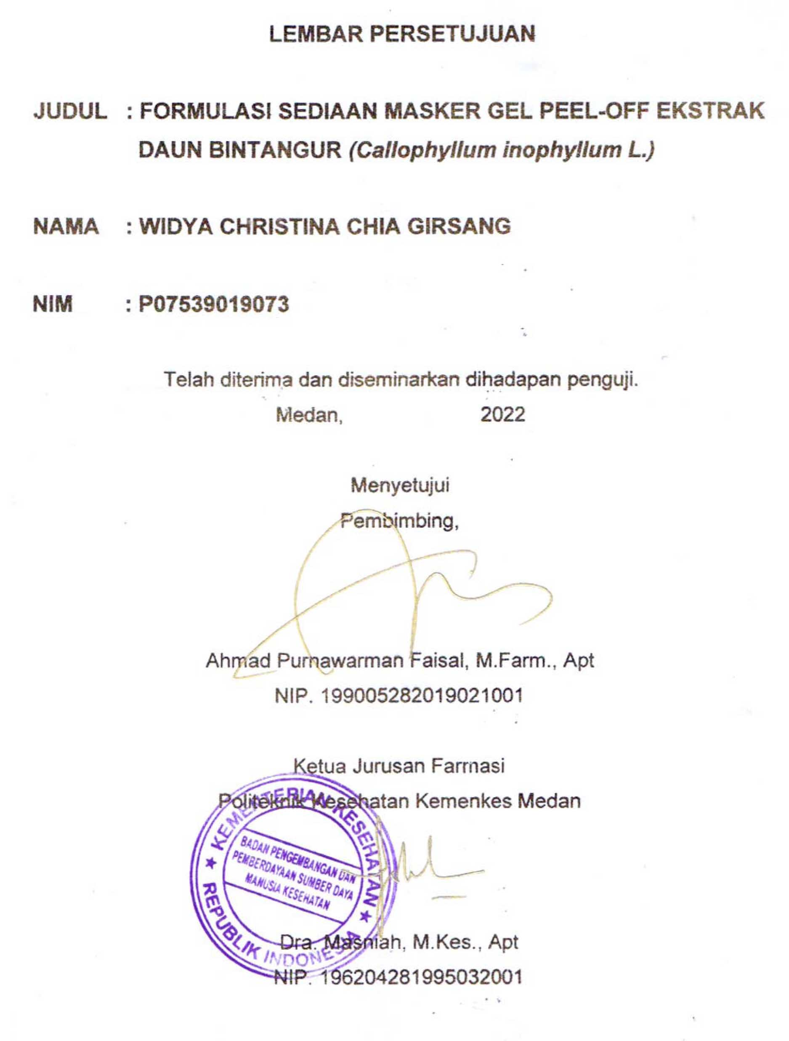

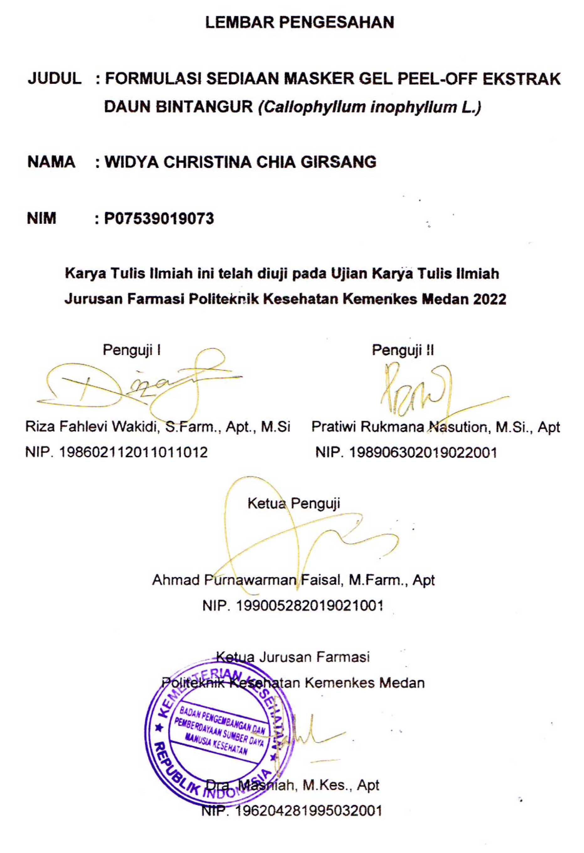

SURAT PERNYATAAN

FORMULASI SEDIAAN MASKER GEL PEEL-OFF EKSTRAK DAUN BINTANGUR (Calophyllum inophyllum L.)

Dengan ini saya menyatakan bahwa Karya Tulis Ilmiah ini tidak terdapat yang pernah diajukan disuatu Perguruan Tinggi, dan sepanjang pengetahuan saya juga tidak terdapat karya atau pendapat yang pernnah ditulis atau diterbitkan oleh orang lain, kecuali yang secara tertulis diacu dalam naskah ini.

Medan, Juni 2022

Widya Christina Chia Girsang
NIM. P07539019073

POLITEKNIK KESEHATAN KEMENKES MEDAN
JURUSAN FARMASI
KTI, JUNI 2022

WIDYA CHRISTINA CHIA GIRSANG]

FORMULASI SEDIAAN MASKER GEL PEEL-OFF EKSTRAK DAUN BINTANGUR (Calophyllum inophyllum L.)

xii + 49 halaman + 7 tabel + 7 gambar + 13 lampiran

ABSTRAK

Daun bintangur (Calophyllum inophyllum L.) memiliki antioksidan dan dapat digunakan untuk perawatan wajah. Penelitian ini bertujuan untuk memformulasikan sediaan masker gel peel-off dari ekstrak daun bintangur (Calophyllum inophyllum L.).
Jenis penelitian yang dilakukan menggunakan metode eksperimental. Pembuatan masker gel peel-off yaitu dengan cara membuat basis gel terlebih dahulu lalu dibagi menjadi empat bagian. Basis gel di gerus bersamaan dengan ekstrak daun bintangur sesuai konsentrasi masing masing yaitu F0 = 0%, F1 = 5%, F2 = 10%, dan F3 = 15%.
Hasil dari penelitian ini yaitu ekstrak daun bintangur dapat dijadikan sediaan masker gel peel-off. Setelah uji evaluasi sediaan yaitu hasil organoleptis tidak mengalami perubahan, hasil uji pH berkisaran 4,7-6,0, hasil uji homogenitas masker F0 homogen sedangkan F1,F2,F3 terdapat butiran, hasil waktu kering berkisar 15-20 menit, dan hasil uji iritasi yang dilakukan terhadap 15 sukarelawan tidak mengalami iritasi kulit.
Berdasarkan hasil penelitian dan pembahasan maka dapat disimpulkan bahwa ekstrak daun bintangur (Calophyllum inophyllum L.) dapat diformulasikan dalam sediaan masker gel peel-off dengan variasi konsentrasi 5%,10%, dan 15%.

Kata kunci : Masker, Daun Bintangur
Daftar Bacaan : 28 (1979-2022)

MEDAN HEALTH POLYTECHNICS OF MINISTRY OF HEALTH
PHARMACY DEPARTMENT
SCIENTIFIC PAPER, JUNE 2022

WIDYA CHRISTINA CHIA GIRSANG

FORMULATION OF PEEL-OFF GEL MASK FROM BINTANGUR (Calophyllum inophyllum L.) LEAF EXTRACT

xii + 49 pages + 6 tables + 7 pictures + 13 attachments

ABSTRACT

Bintangur leaf (Calophyllum inophyllum L.) has an antioxidant effect and can be used for facial treatments. This study aims to formulate a peel-off gel mask preparation from the extract of Bintangur (Calophyllum inophyllum L.) leaves.
This research is an experimental study carried out by making a peel-off gel mask, starting with a gel base formulation and then dividing it into four parts. The gel base was ground simultaneously with the extract of the Bintangur leaf according to their respective concentrations, F0 = 0%, F1 = 5%, F2 = 10%, and F3 = 15%.
Through the results of the research, it is known that the extract of Bintangur leaf can be formulated into a peel-off gel mask preparation.
Through the results of the organoleptic test, it is known that the preparation has not changed, through the results of the pH test, the value is between 4.7-6.0, through the results of the homogeneity test, the mask at F0 is not homogeneous, while at F1, F2, and F3 there are granules, dry time was about 15-20 minutes, and through irritation test it was found that none of the 15 volunteers had skin irritation.
This study concluded that the leaf extract of Bintangur (Calophyllum inophyllum L.) can be formulated into a peel-off gel mask preparation with various concentrations of 5%, 10%, and 15%.
Keywords : Mask, Bintangur Leaf
References : 28 (1979-2022)

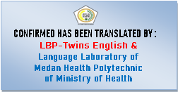
KATA PENGANTAR

Puji syukur kami panjatkan kehadirat Tuhan yang Maha Esa karena berkat Rahmat dan Hidayah-Nya yang telah memberikan kesehatan kepada penulis sehingga dapat menyelesaikan Karya Tulis Ilmiah yang berjudul “Formulasi Sediaan Masker Gel Peel-Off Ekstrak Daun Bintangur (Calophyllum inophyllum L.)” dapat diselesaikan dengan baik sesuai harapan. Karya Tulis Ilmiah merupakan persyaratan lulus dari Diploma III Farmasi di Jurusan Farmasi Politeknik Kesehatan Kemenkes Medan.
Dalam proses penyusunan Karya Tulis Ilmiah ini penulis banyak mendapatkan bantuan dan bimbingan dari berbagai pihak. Oleh karena itu pada kesempatan kali ini penulis menyampaikan ucapan terimakasih kepada:
- Ibu Dra. Ida Nurhayati, M.Kes selaku Direktur Politeknik Kesehatan Kemenkes Medan
- Ibu Dra. Masniah, M.Kes., Apt selaku Ketua Jurusan Farmasi Politeknik Kesehatan Kemenkes Medan
- Ibu Rosnike Merly Panjaitan, S.T., M.Si selaku Dosen Pembimbing Akademik yang telah senantiasa membimbing penulis sebagai mahasiswa di Jurusan Farmasi Politeknik Kesehatan Kemenkes Medan
- Bapak Ahmad Pernawarman Faisal, M.Farm., Apt selaku Dosen Pembimbing Karya Tulis Ilmiah yang senantiasa memberikan waktu dan arahan kepada penulis dalam Menyusun Karya Tulis Ilmiah ini.
- Bapak Riza Fahlevi Wakidi, S.Farm., Apt., M.Si selaku Dosen Penguji I yang telah menguji dan memberikan saran yang sangat bermanfaat kepada penulis untuk perbaikan Karya Tulis Ilmiah ini.
- Ibu Pratiwi Rukmana Nasution, M.Si., Apt selaku Dosen Penguji II yang telah menguji dan memberikan saran yang sangat bermanfaat kepada penulis untuk perbaikan Karya Tulis Ilmiah ini.
- Seluruh staf dosen Jurusan Farmasi Politeknik Kesehatan Kemenkes Medan
- Teristimewa kepada kedua orang tua saya Bapak Drs. Arifin Girsang dan Ibu Elli Anin yang telah memberikan materi, doa serta dukungan kepada penulis sehingga penulis dapat menyelesaikan pendidikan dan penulisan Karya Tulis Ilmiah ini
- Kepada abang-abang saya Willy, Wilson, dan Wilbert yang telah memberikan doa serta dukungan kepada penulis Kepada keluarga besar saya Doli, Tua, Kela, Bou, Panggi, Inanganggi, dan sepupu yang telah memberikan doa serta dukungan kepada penulis
- Kepada sahabat saya Windy, Regina, Yoslin, dan Stevani yang memberikan doa serta dukungan kepada penulis
- Kepada teman-teman seangkatan Jurusan Farmasi 2019 dan adik tingkat yang telah memberikan doa serta dukungan kepada penulis
- Kepada seluruh pihak yang telah banyak memberikan doa serta dukungan kepada penulis yang tidak dapat penulis sebutkan satu persatu.
Dengan segala kerendahan hati penulis menyadari sepenuhnya bahwa penulisan Karya Tulis Ilmiah ini masih jauh dari kata sempurna, namun penulis berharap Karya Tulis Ilmiah ini bermanfaat bagi kita semua. Akhir kata penulis mengucapkan terimakasih.

Medan, Juni 2022

Widya Christina Chia Girsang
NIM. P07539019073

DAFTAR ISI
Halaman
LEMBAR PERSETUJUAN i
LEMBAR PENGESAHAN ii
SURAT PERNYATAAN iii
ABSTRAK iv
ABSTRACT v
KATA PENGANTAR vi
DAFTAR ISI viii
DAFTAR TABEL x
DAFTAR GAMBAR xi
DAFTAR LAMPIRAN xii
BAB I PENDAHULUAN 1
1.1 Latar Belakang 1
1.2 Rumusan Masalah 3
1.3 Tujuan Penelitian 3
1.4 Manfaat Penelitian 3
BAB II TUJUAN PUSTAKA 4
2.1 Kulit 4
2.1.1 Anatomi Kulit 4
2.1.2 Fungsi Kulit 7
2.1.3 Jenis Kulit 8
2.1.4 Kerusakan Kulit 9
2.2 Bintangur (Calophyllum inophyllum L.) 10
2.2.1 Taksonomi Bintangur (Calophyllum inophyllum L.) 11
2.2.2 Morfologi Bintangur (Calophyllum inophyllum L.) 12
2.2.3 Kandungan Bintangur (Calophyllum inophyllum L.) 15
2.2.4 Manfaat Bintangur (Calophyllum inophyllum L.) 15
2.3 Masker Wajah 16
2.3.1 Jenis-Jenis Masker Wajah 16
2.3.2 Masker Wajah Gel Peel-Off 17
BAB III METODE PENELITIAN 20
3.1 Jenis dan Desain Penelitian 20
3.2 Lokasi dan Waktu Penelitian 20
3.2.1 Lokasi Penelitian 20
3.2.2 Waktu Penelitian 20
3.3 Sampel Penelitian 20
3.4 Alat dan Bahan 20
3.4.1 Alat 20
3.4.2 Bahan 21
3.5 Penyiapan Sampel 21
3.5.1 Pembuatan Simplisia 21
3.5.2 Ekstraksi Simplisia 21
3.6 Formulasi Sediaan Masker Gel Peel-off 22
3.6.1 Formula Standart Masker Gel Peel-off 22
3.6.2 Rancangan Formula Basis Masker Gel Peel-off 22
3.6.3 Formulasi Sediaan Masker Gel Peel-off 23
3.7 Prosedur Kerja 24
3.8 Evaluasi Sediaan Masker Gel Peel-off Ekstrak Daun Bintangur 24
BAB IV HASIL DAN PEMBAHASAN 26
4.1 Hasil Ekstraksi Serbuk Simplisia 26
4.2 Hasil Formulasi Sediaan Masker Gel Peel-off 26
4.3 Hasil Uji Evaluasi Sediaan Masker Gel Peel-off 26
4.3.1 Uji Organoleptis 26
4.3.2 Uji pH 27
4.3.3 Uji Homogenitas 28
4.3.4 Uji Waktu Kering 28
4.3.5 Uji Iritasi 28
BAB V KESIMPULAN DAN SARAN 30
5.1 Kesimpulan 30
5.2 Saran 30
DAFTAR PUSTAKA 31

DAFTAR TABEL
Halaman
Tabel 2.1 Manfaat dari tanaman bintangur (Calophyllum inophyllum L.) 15
Tabel 3.1 Perhitungan bahan sediaan masker gel peel-off 23
Tabel 3.2 Formulasi sediaan masker gel peel-off ekstrak daun bintangur 24
Tabel 4.1 Hasil pengamatan uji organoleptis 27
Tabel 4.2 Uji pH 27
Tabel 4.3 Uji waktu kering 28
Tabel 4.4 Uji iritasi 29

DAFTAR GAMBAR
Halaman
Gambar 2.1 Struktur kulit 5
Gambar 2.2 Tanaman bintangur 12
Gambar 2.3 Daun bintangur 12
Gambar 2.4 Batang bintangur 13
Gambar 2.5 Akar bintangur 13
Gambar 2.6 Bunga bintangur 14
Gambar 2.7 Buah bintangur 14

DAFTAR LAMPIRAN
Halaman
Lampiran 1 Surat izin penelitian di laboratorium fitokimia 33
Lampiran 2 Surat izin penelitian di laboratorium farmasetika 34
Lampiran 3 Surat keterangan bebas pemakaian alat laboratorium 35
Lampiran 4 Ethical clearance 36
Lampiran 5 Kartu laporan pertemuan bimbingan KTI 37
Lampiran 6 Alat dan Bahan 38
Lampiran 7 Pembuatan ekstrak daun bintangur 39
Lampiran 8 Hasil masker gel peel-off ekstrak daun bintangur 40
Lampiran 9 Uji organoleptis 41
Lampiran 10 Uji pH 42
Lampiran 11 Uji homogen 43
Lampiran 12 Uji iritasi 44
Lampiran 13 Etiket 49

BAB I
PENDAHULUAN

  - Latar Belakang
Kesehatan adalah keadaan sehat, baik secara fisik, mental, spiritual maupun sosial yang memungkinkan setiap orang untuk hidup produktif secara sosial dan ekonomi (Undang-Undang Kesehatan No 36, 2009). Oleh sebab itu semua orang mendambakan hidup sehat dan melakukan berbagai cara untuk memperoleh hidup sehat.
Dalam kehidupan sehari-hari kita tidak dapat terhindar dari debu, asap rokok, sinar matahari, dan segala yang terjadi di lingkungan luar. Hal tersebut dapat membuat kita mengalami perubahan termasuk perubahan pada wajah. Wajah adalah bagian yang paling sensitif dibandingkan dengan tubuh lainnya. Oleh karena itu banyak wanita yang rela menghabiskan uangnya demi menjaga kesehatan dan kecantikan wajahnya.
Selama masa regenerasi kulit wajah tidak dirawat dan dibersihkan maka sel kulit tersebut akan mati sehingga wajah menjadi kusam, gelap serta berjerawat (Pangaribuan, 2016). Jerawat muncul karena adanya bakteri Propionibacterium acnes. Propionibacterium acnes merupakan organisme yang ada di kulit dan umum dikenal pertumbuhannya pada jerawat (Perry & Lambert, 2006). Saat kulit wajah rusak maka setiap wanita akan merasa kurang percaya diri dengan penampilannya karena kesehatan dan kecantikan merupakan aset berharga yang dimiliki oleh wanita. Oleh karena itu dibutuhkan suatu perawatan untuk mengembalikan kepercayaaan diri dan menjaga kesehatan kulit wajahnya. Salah satu sediaan kosmetika yang dapat membantu perawatan wajah yaitu masker gel peel-off.
Kosmetik merupakan suatu kebutuhan untuk tampil menarik serta sehat dan bugar. Tujuan utama penggunaan kosmetik pada masyarakat modern adalah untuk kebersihan pribadi, meningkatkan daya tarik melalui make-up, meningkatkan rasa percaya diri dan perasaan tenang, melindungi kulit dari kerusakan sinar ultra violet, polusi dan faktor lingkungan yang lain, mencegah penuaan, dan secara umum membantu seseorang lebih menikmati dan menghargai hidup. Formulasi dari bahan alam dalam bentuk sediaan kosmetika dapat meningkatkan kenyamanan dalam penggunaan dan penerimaan di masyarakat. Masker gel peel-off merupakan salah satu alternatif sediaan yang dapat meningkatkan kenyamanan. Sediaan dalam masker gel peel-off memiliki keuntungan, yaitu mudah mengering dengan membentuk lapisan film yang mudah dicuci, dan memberikan rasa dingin dikulit (Pratiwi & Wahdaningsih, 2018).
Indonesia memiliki berbagai macam tanaman yang sangat bermanfaat sebagai bahan kosmetika. Tanaman bintangur (Calophyllum inophyllum L.) adalah tanaman yang memiliki nilai ekonomi tinggi karena semua bagian dalam tanaman ini memiliki manfaatnya. Manfaat dari tanaman bintangur (Calophyllum inophyllum L.) dapat mengobati ruam kulit, bengkak pada kaki, merawat luka bakar, iritasi mata, disentri, migrain, vertigo, Mengobati disentri, kencing nanah, gangguan pencernaan, luka, borok, Mengobati sakit perut, gatal-gatal, radang sendi, luka bakar, kencing nanah, radang sendi, bisul, kurap (Su et al., 2008). Tanaman bintangur (Calophyllum inophyllum L.) mudah ditemui di pesisir pantai Jawa, Sumatera, Nusa Tenggara, Sulawesi, dan Bali (Yohed, 2018). Kandungan yang terdapat dalam bintangur yaitu xanthone, kumarin, chromanones (flavonoid, biflavonoid), triterpen, tripenoid, dan steroid (Filho et al., 2009).
Seiring dengan kemajuan ilmu pengetahuan dan teknologi, para ilmuan telah melakukan uji terlebih dahulu terhadap tumbuhan untuk mengetahui khasiat tumbuhan obat, salah satunya tanaman yang bermanfaat sebagai antioksidan. Antioksidan adalah senyawa yang menghalangi reaksi oksidasi yang mengikat radikal bebas serta molekul reaktif. Secara kimiawi, antioksidan adalah senyawa yang mampu memberikan elektron sehingga mencegah terjadinya proses oksidasi. Antioksidan alami mampu melindungi tubuh terhadap kerusakan yang disebabkan oksigen reaktif, mampu menghambat terjadinya penyakit degeneratif serta menghambat peroksidase lipid pada makanan. Antioksidan alami umumnya memiliki gugus hidroksi dalam struktur molekulnya (Pratiwi & Wahdaningsih, 2018).
Penelitian terdahulu telah dilakukan oleh Ahmad Purnawarman Faisal, Pratiwi Rukmana Nasution, dan Riza Fahlevi Wakidi (2022) mengenai aktivitas antioksidan dari daun bintangur (Calophyllum inophyllum L.) terhadap radikal bebas DPPH (1,1 Difenil-2-pikrihidrazil). Pada penelitian tersebut menggunakan daun bintangur yang diekstraksi menggunakan pelarut etanol 95% kemudian diuji dengan metode DPPH (1,1 Difenil-2-pikrihidrazil). Penelitian tersebut membuktikan bahwa daun bintangur memiliki daya antioksidan pada larutan tersebut (Faisal et al., 2022), sehingga peneliti selanjutnya melakukan penelitian lanjutan untuk mengetahui formulasi sediaan masker gel peel-off ekstrak daun bintangur (Calophyllum inophyllum L.)

  - Perumusan Masalah
Apakah ekstrak daun bintangur (Calophyllum inophyllum L.) dapat diformulasikan menjadi sediaan masker gel peel-off?

  - Tujuan Penelitian
Untuk mengetahui formulasi sediaan masker gel peel-off dari ekstrak daun bintangur (Calophyllum inophyllum L.).

  - Manfaat Penelitian
- Sebagai sumber informasi tentang kegunaan ekstrak daun bintangur (Calophyllum inophyllum L.) yang diformulasi dalam sediaan masker gel peel-off.
- Sebagai sumber informasi atau sebagai referensi untuk penelitian selanjutnya tentang formulasi sediaan masker peel-off ekstrak daun bintangur (Calophyllum inophyllum L.)
- Sebagai salah satu persyaratan dalam menyelesaikan pendidikan program D-III di Jurusan Farmasi Politeknik Kesehatan Kemenkes Medan.

BAB II
TINJAUAN PUSTAKA

2.1 Kulit
Kulit merupakan organ tubuh paling luar yang melindungi tubuh manusia dari lingkungan hidup sekitar. Kulit tersusun dari jutaan sel dan merupakan organ tunggal terberat di tubuh dengan berat sekitar 15% dari berat badan total dengan luas permukaan sekitar 1,2 - 2,3 m² pada orang dewasa. Kulit didaerah wajah dan leher jauh berbeda dengan ketebalan kulit di daerah telapak tangan dan kaki. Kulit menerima stimulus sakit, perabaan dan perubahan temperatur. Adneksa (Nurlaili, 2016).
Kulit merupakan suatu kelenjar holokrin yang cukup besar dan seperti jaringan tubuh lainnya, kulit juga bernafas (respirasi), menyerap oksigen dan mengeluarkan karbondioksida. Kulit menyerap oksigen yang diambil lebih banyak dari aliran darah, begitu pula dalam pengeluaran karbondioksida yang lebih banyak dikeluarkan melalui aliran darah. Kecepatan penyerapan oksigen ke dalam kulit dan pengeluaran karbondioksida dari kulit tergantung pada banyak faktor di dalam maupun di luar kulit, seperti temperatur udara atau suhu, komposisi gas di sekitar kulit, kelembaban udara, kecepatan aliran darah ke kulit, tekanan gas di dalam darah kulit, penyakit-penyakit kulit, usia, keadaan vitamin dan hormon di kulit, perubahan dalam metabolisme sel kulit dan pemakaian bahan kimia pada kulit (Kusantati et al., 2008).
Untuk memperbaiki dan mempertahankan kesehatan kulit diperlukan jenis kosmetik tertentu bukan hanya obat. Selama kosmetik tersebut tidak mengandung bahan berbahaya yang secara farmakologis aktif mempengaruhi kulit, penggunaan jenis kosmetik ini menguntungkan dan bermanfaat untuk kulit itu sendiri (Tranggono & Latifah, 2007).

2.1.1 Anatomi Kulit
Kulit terdiri atas 2 lapisan utama yaitu epidermis dan dermis. Epidermis merupakan jaringan epitel yang berasal dari ektoderm, sedangkan dermis berupa jaringan ikat agak padat yang berasal dari mesoderm. Di bawah dermis terdapat selapis jaringan ikat longgar yaitu hipodermis, yang pada beberapa tempat terutama terdiri dari jaringan lemak (Kalangi, 2014).
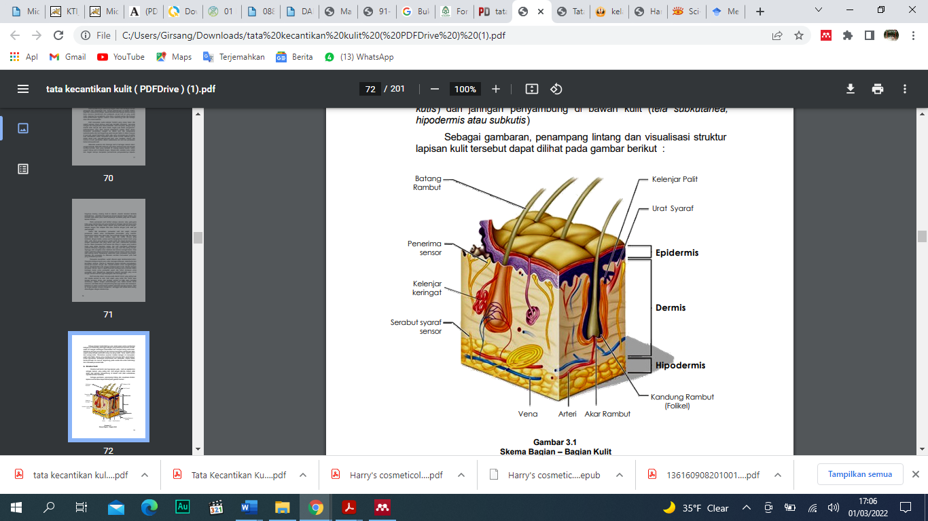
Gambar 2.1 Struktur kulit (Kusantati et al., 2008).
a. Lapisan epidermis
Epidermis merupakan lapisan paling luar kulit dan terdiri atas epitel berlapis gepeng dengan lapisan tanduk. Epidermis hanya terdiri dari jaringan epitel, tidak mempunyai pembuluh darah maupun limfa oleh karena itu semua nutrien dan oksigen diperoleh dari kapiler pada lapisan dermis. Epitel berlapis gepeng pada epidermis ini tersusun oleh banyak lapis sel yang disebut keratinosit. Sel-sel ini secara tetap diperbarui melalui mitosis sel-sel dalam lapis basal yang secara berangsur digeser ke permukaan epitel. Selama perjalanannya, sel-sel ini berdiferensiasi, membesar, dan mengumpulkan filamen keratin dalam sitoplasmanya. Mendekati permukaan, selsel ini mati dan secara tetap dilepaskan (terkelupas). Waktu yang dibutuhkan untuk mencapai permukaan adalah 20 sampai 30 hari. Modifikasi struktur selama perjalanan ini disebut sitomorfosis dari sel-sel epidermis. Bentuknya yang berubah pada tingkat berbeda dalam epitel memungkinkan pembagian dalam potongan histologic tegak lurus terhadap permukaan kulit.
Terdapat empat jenis sel epidermis, yaitu: keratinosit, melanosit, sel langerhans, dan sel merkel.
Epidermis terdiri atas 5 lapisan yaitu, dari dalam ke luar:
- Stratum basal terletak paling dalam dan terdiri atas satu lapis sel yang tersusun berderet-deret di atas membran basal dan melekat pada dermis di bawahnya.
- Stratum spinosum terdiri atas beberapa lapis sel yang besar-besar berbentuk poligonal dengan inti lonjong.
- Stratum granulosum terdiri atas 2-4 lapis sel gepeng yang mengandung banyak granula basofilik yang disebut granula keratohialin, yang dengan mikroskop elektron ternyata merupakan partikel amorf tanpa membran tetapi dikelilingi ribosom.
- Stratum lusidum dibentuk oleh 2-3 lapisan sel gepeng yang tembus cahaya, dan agak eosinofilik.
- Stratum korneum terdiri atas banyak lapisan sel-sel mati, pipih dan tidak berinti serta sitoplasmanya digantikan oleh keratin.
b. Lapisan Dermis
Kulit dermis adalah tempat ujung saraf perasa. Lapisan dermis dipisahkan dari lapisan epidermis dengan adanya membran dasar yang merupakan suatu lapisan jaringan ikat yang berasal dari mesoderm, terletak di bawah lapisan epidermis dan jauh lebih tebal dari epidermis. Lapisan ini terdiri dari lapisan elastik dan fibrosa padat dengan elemen-elemen selular dan folikel rambut. Pada lapisan ini tedapat sel-sel saraf dan pembuluh darah.
Batas antara dua lapisan stratum pada dermis tidak tegas, serat antaranya saling menjalin. Dua lapisan stratum pada dermis yaitu:
- Stratum papilaris tersusun lebih longgar, ditandai oleh adanya papila dermis yang jumlahnya bervariasi antara 50 – 250/mm².
- Stratum retikularis
c. Lapisan Hipodermis
Sebuah lapisan subkutan di bawah retikularis dermis disebut hipodermis. Ia berupa jaringan ikat lebih longgar dengan serat kolagen halus terorientasi terutama sejajar terhadap permukaan kulit, dengan beberapa di antaranya menyatu dengan yang dari dermis. Pada daerah tertentu, seperti punggung tangan, lapis ini meungkinkan gerakan kulit di atas struktur di bawahnya. Di daerah lain, serat-serat yang masuk ke dermis lebih banyak dan kulit relatif sukar digerakkan. Sel-sel lemak lebih banyak daripada dalam dermis. Jumlahnya tergantung jenis kelamin dan keadaan gizinya. Lemak subkutan cenderung mengumpul di daerah tertentu. Tidak ada atau sedikit lemak ditemukan dalam jaringan subkutan kelopak mata atau penis, namun di abdomen, paha, dan bokong, dapat mencapai ketebalan 3 cm atau lebih. Lapisan lemak ini disebut pannikulus adiposus.

2.1.2 Fungsi Kulit
Kulit memiliki fungsi melindungi bagian tubuh dari berbagai macam gangguan dan rangsangan luar. Selain sebagai pelindung, kulit mempunyai berbagai fungsi yaitu sebagai berikut (Kusantati et al., 2008):
a. Pelindung atau proteksi
Epidermis terutama lapisan tanduk berguna untuk menutupi jaringan- jaringan tubuh di sebelah dalam dan melindungi tubuh dari pengaruh- pengaruh luar seperti luka dan serangan kuman. Lapisan paling luar dari kulit ari diselubungi dengan lapisan tipis lemak, yang menjadikan kulit tahan air. Kulit dapat menahan suhu tubuh, menahan luka-luka kecil, mencegah zat kimia dan bakteri masuk ke dalam tubuh serta menghalau rangsang-rangsang fisik seperti sinar ultraviolet dari matahari.
b. Penerima rangsang
Kulit sangat peka terhadap berbagai rangsang sensorik yang berhubungan dengan sakit, suhu panas atau dingin, tekanan, rabaan, dan getaran. Kulit sebagai alat perasa dirasakan melalui ujung-ujung saraf sensasi.
c. Pengatur panas atau thermoregulasi
Kulit mengatur suhu tubuh melalui dilatasi dan konstruksi pembuluh kapiler serta melalui respirasi yang keduanya dipengaruhi saraf otonom. Tubuh yang sehat memiliki suhu tetap kira-kira 98,6 derajat Farenheit atau sekitar 36,50°C. Ketika terjadi perubahan pada suhu luar, darah dan kelenjar keringat kulit mengadakan penyesuaian seperlunya dalam fungsinya masing-masing. Pengatur panas adalah salah satu fungsi kulit sebagai organ antara tubuh dan lingkungan. Panas akan hilang dengan penguapan keringat.
d. Pengeluaran (ekskresi)
Kulit mengeluarkan zat-zat tertentu yaitu keringat dari kelenjar-kelenjar keringat yang dikeluarkan melalui pori-pori keringat dengan membawa garam, yodium dan zat kimia lainnya. Air yang dikeluarkan melalui kulit tidak saja disalurkan melalui keringat tetapi juga melalui penguapan air transepidermis sebagai pembentukan keringat yang tidak disadari.
e. Penyimpanan
Kulit dapat menyimpan lemak di dalam kelenjar lemak.
f. Penyerapan terbatas
Kulit dapat menyerap zat-zat tertentu, terutama zat-zat yang larut dalam lemak dapat diserap ke dalam kulit. Hormon yang terdapat pada krim muka dapat masuk melalui kulit dan mempengaruhi lapisan kulit pada tingkatan yang sangat tipis. Penyerapan terjadi melalui muara kandung rambut dan masuk ke dalam saluran kelenjar palit, merembes melalui dinding pembuluh darah ke dalam peredaran darah kemudian ke berbagai organ tubuh lainnya.
g. Penunjang penampilan
Fungsi yang terkait dengan kecantikan yaitu keadaan kulit yang tampak halus, putih dan bersih akan dapat menunjang penampilan.
Fungsi lain dari kulit yaitu kulit dapat mengekspresikan emosi seseorang seperti kulit memerah, pucat maupun konstraksi otot penegak rambut.

2.1.3 Jenis Kulit
Jenis kulit wajah pada manusia berbeda-beda tergantung pada factor genetik atau kandungan air pada kulit yang mempengaruhi elastisitas kulit serta pertambahan usia. Beberapa jenis kulit yang dimiliki manusia pada umumnya yaitu (Wardah et al., 2019) :
a. Kulit normal
Kulit normal biasanya bekas minyak tidak akan terlihat di kertas tisu. Selain itu, kulit normal biasanya memiliki tekstur elastis, kenyal, dan jarang memiliki masalah kulit. Jenis kulit ini juga merupakan jenis kulit yang bersih dan halus.
b. Kulit kering
Kulit kering biasanya, kertas tisu tidak akan berminyak, tapi wajah akan terasa bersisik dan kering. Kulit kering cenderung memiliki warna yang pucat, keriput, dan sangat rentan terhadap penuaan.
c. Kulit berminyak
Kulit berminyak biasanya, pada kertas tisu akan terlihat banyak bintik-bintik minyak di beberapa area, terutama daerah pipi, hidung, dan dahi. Kulit berminyak ini cenderung memiliki tekstur tebal, kasar, mengkilap, dan mudah berjerawat.
d. Kulit kombinasi
Kulit kombinasi biasanya akan terlihat berminyak pada beberapa area wajah, seperti hidung dan dahi, Namun tidak pada bagian pipi. Kulit kombinasi ini merupakan perpaduan jenis kulit kering dan berminyak.
e. Kulit sensitif
Jenis kulit sensitif biasanya sangat kering dan cenderung sering meradang serta iritasi. Kulit sensitif juga mudah kemerahan dan bersisik. Selain itu, orang dengan jenis kulit ini sering merasa gatal dan rentan terhadap berbagai produk.
2.1.4 Kerusakan Kulit
Kulit adalah bagian terluar pada tubuh yang sangat mudah rusak jika tidak dirawat. Penyebab kerusakan kulit sangat banyak tetapi ada hal-hal utama dan umum yang dapat menyebabkan kerusakan kulit yaitu (Wardah et al., 2019) :
a. Paparan sinar matahari
Kulit menggunakan sinar matahari untuk menghasilkan vitamin D dalam tubuh, yang berperan dalam menjaga Kesehatan tulang dan gigi. Sayangnya, paparan sinar UV yang berlebih justru dapat merusak kesehatan kulit Anda. Meskipun lapisan kulit luar Anda mengandung pigmen melanin yang dapat melindungi kulit dari sinar UV, namun pigmen melanin yang berlebih akibat paparan sinar UV justru dapat membuat kulit menjadi lebih gelap. Sinar UV juga dapat menembus lapisan kulit luar dan masuk ke lapisan yang lebih dalam sehingga sinar UV tersebut dapat merusak atau membunuh sel kulit. Bahkan, paparan sinar UV yang berkepanjangan dapat meningkatkan risiko terjadinya kanker kulit.
b. Radikal bebas
Radikal bebas substansi yang terus-menerus menerpa dinding sel kulit dan menyebabkan kerusakan oksidatif karena adanya proses oksidasi. Radikal bebas dapat menembus DNA dan menyebabkan kanker kulit. Bahkan, meskipun radikal bebas tidak dapat menembus DNA, radikal bebas dapat merusak kulit karena menyebabkan penuaan dini dan kulit kusam.
c. Kurang konsumsi cairan
Air dapat membantu tubuh Anda untuk meregenerasi sel dan menghasilkan kolagen yang dapat mempertahankan elastisitas kulit. Sehingga, jika tubuh anda
kekurangan cairan atau mengalami dehidrasi, maka kulit yang terdehidrasi tersebut dapat mengalami penuaan dini dan rentan terhadap jerawat, infeksi, dan sebagainya.
d. Kurang tidur
Padatnya aktivitas tidak jarang membuat waktu tidur menjadi berkurang. Padahal, kurang tidur adalah salah satu penyebab dari kerusakan kulit, karena kurang tidur dapat memicu timbulnya lingkaran hitam di bawah mata dan membuat kulit tampak selalu lelah.
e. Merokok
Merokok menyebabkan pembuluh darah menjadi lebih sempit, sehingga menurunkan jumlah nutrisi dan oksigen yang masuk ke dalam kulit. Akibatnya, hal tersebut dapat membuat kulit kehilangan elastisitasnya dan menjadi lebih sulit sembuh saat mengalami luka. Selain itu, merokok juga dapat menyebabkan kadar hormon estrogen pada wanita lebih rendah, yang menyebabkan kulit menjadi kering sehingga rentan terhadap stretch mark dan keriput, membuat kulit tampak lebih kusam. Bahkan dalam kaitannya dengan Kesehatan mulut, merokok dapat membuat gigi Anda menguning dan kulit bibir menghitam.

2.2 Bintangur (Calophyllum inophyllum L.)
Bintangur (Calophyllum inphyllum L.) adalah pohon yang berukuran sedang hingga besar yang tingginya rata-rata 8–20 m (25–65 kaki) dengan mahkota yang menyebar luas dari cabang yang tidak beraturan. Tanaman bintangur biasanya tumbuh di sepanjang daerah pesisir dan hutan dataran rendah yang berdekatan (Friday & Okano, 2006). Bintangur (Calophyllum inophyllum L.) memiliki sebaran yang luas di dunia, dari Afrika, India, Asia Tenggara, Australia Utara, dan lain-lain. Di Indonesia dijumpai hampir di seluruh wilayah, terutama pada daerah pesisir pantai, seperti: Taman Nasional (TN) Alas Purwo, TN Kepulauan Seribu, TN Baluran, TN Ujung Kulon, Cagar Alam (CA) Pananjung Pangandaran, Kawasan Wisata (KW) Batu Karas, Pantai Carita Banten, wilayah Papua (pulau Yapen, Jayapura, Biak, Nabire, Manokwari, Sorong, Fakfak), Maluku Utara (Halmahera dan Ternate), TN Berbak (Pantai Barat Sumatera). Bintangur tumbuh paling dekat pada posisi 50 – 1000 m dari bibir pantai dengan kerapatan pohon sangat bervariasi. Bintangur dapat tumbuh pada tanah mineral dan pantai berpasir marginal, tanah yang mengandung liat berdrainase baik dan toleran terhadap kadar garam. Tanaman ini tumbuh baik pada ketinggian 0-200 mdpl dengan tipe curah hujan A dan B (1000 – 3000 mm/th dengan 4 – 5 bulan kering), dan temperatur rata-rata 18-33°C (Leksono et al., 2014). Tanaman nyamplung dapat berfungsi dan dimanfaatkan sebagai tanaman konservasi sempadan pantai (mencegah abrasi), penahan gelombang pasang, penahan tebing sungai dari longsor, penjaga kualitas air payau, sebagai tanaman pioner, serta dapat bertahan hidup dalam kondisi alam yang ekstrem seperti alam di pantai dan sekitarnya (Susila, 2018).
Bintangur (Calophyllum inophyllum L.) adalah tanaman yang memiliki daun hijau tua, mengkilat, dengan bilah elips yang lebar. Bunganya berwarna putih harum terdapat pada tangkai pohon dan diketiak daun. Tingginya bisa mencapai 8-35 m dengan diameter ±1 m. Buahnya berwarna hijau berbentuk bulat dan biasanya dalam setahun berbuah 2 kali (Friday & Okano, 2006). Hampir semua bagian dari tanaman bintangur (Calophyllum inophyllum L.) dapat di-manfaatkan untuk kehidupan manusia. Bagian-bagian dan produk tanaman itu berasal dari buah, daun, kayu, bunga dan getahnya (Susila, 2018). Pohon nyamplung memiliki prospek ekonomi yang sangat menjanjikan. Manfaat ekonomi pengusahaan budidaya nyamplung dan pengolahan biji nyamplung dapat menciptakan lapangan kerja dan meningkatkan pendapatan bagi masyarakat serta penduduk di sekitar hutan (Leksono et al., 2014).

2.2.1 Taksonomi Bintangur (Calophyllum inophyllum L.)
Tanaman bintangur (Calophyllum inophyllum L.) memiliki berbagai macam nama sebutan yang berbeda-beda di setiap wilayah. Di Indonesia kebanyakan menyebut tanaman ini dengan nama nyamplung, camplong, dan bintangur. Di Inggris, warga setempat menyebutnya dengan Tamanu. Di Hawai orang sekitar menyebutnya dengan Kamani, dan masih banyak lagi sebutan yang lain (Dweck & Meadowsy, 2002). Tanaman Calophyllum inophyllum atau yang biasa disebut bintangur memiliki taksonomi sebagai berikut (Ismawan & Anggraeni, 2016) :
Kingdom : Plantae (tumbuhan)
Subkingdom : Tracheobionta (berpembuluh)
Superdivisio : Spermatophyta (Menghasilkan Biji)
Divisio : Magnoliophyta (berbunga)
Kelas : Magnoliopsida (dikotil)
Sub-Kelas : Dilleniidae
Ordo : Theales
Familia : Clusiaceae
Genus : Calophyllum
Spesies : Calophyllum inophyllum Linn
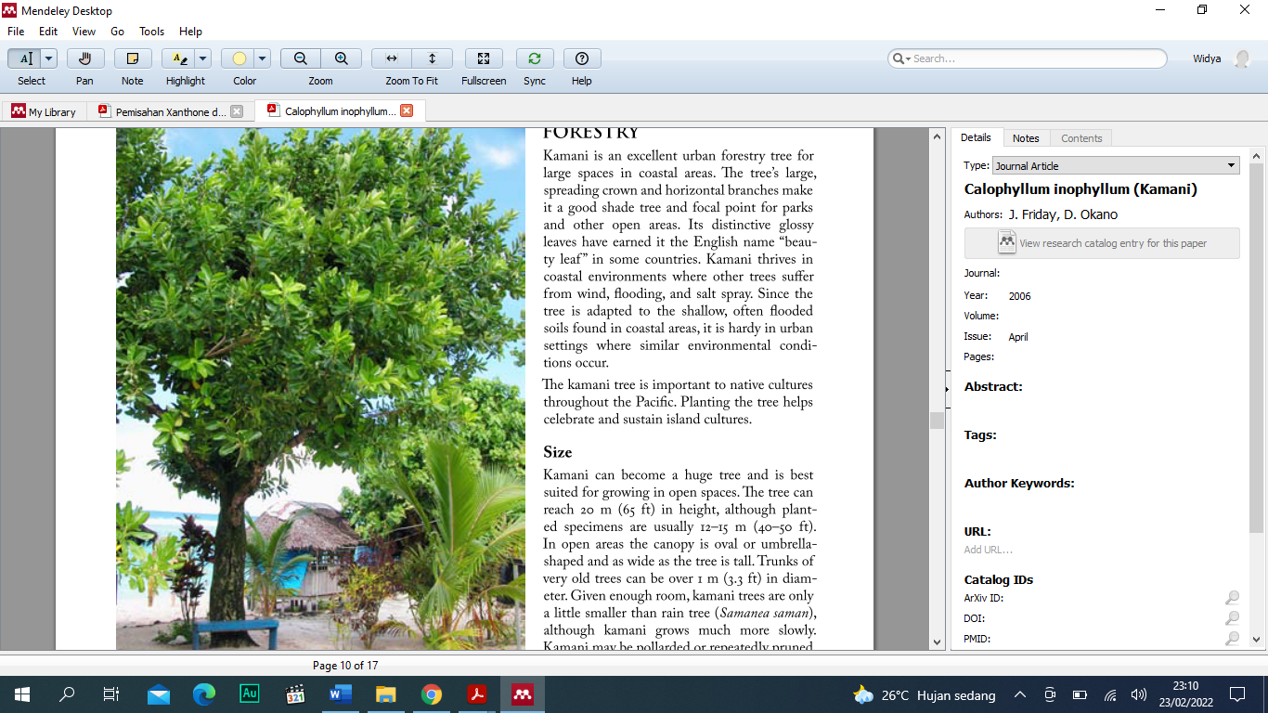
Gambar 2.2 Tanaman Bintangur (Friday & Okano, 2006).

2.2.2 Morfologi Bintangur (Calophyllum inophyllum L.)
- Daun (folium) yang dimiliki oleh tanaman bintangur berwarna hijau tua, mengkilap, dan tidak berbulu dengan bilah elips yang lebar dengan panjang 10–20 cm (4–8 inci) dan lebar 6–9 cm (2,4–3,6 inci). Ujung dan pangkal daunnya membulat. Urat daun berjalan sejajar satu sama lain dan tegak lurus terhadap pelepah. Nama ilmiahnyacalophyllum berasal dari kata Yunani untuk "daun yang indah" (Friday & Okano, 2006).
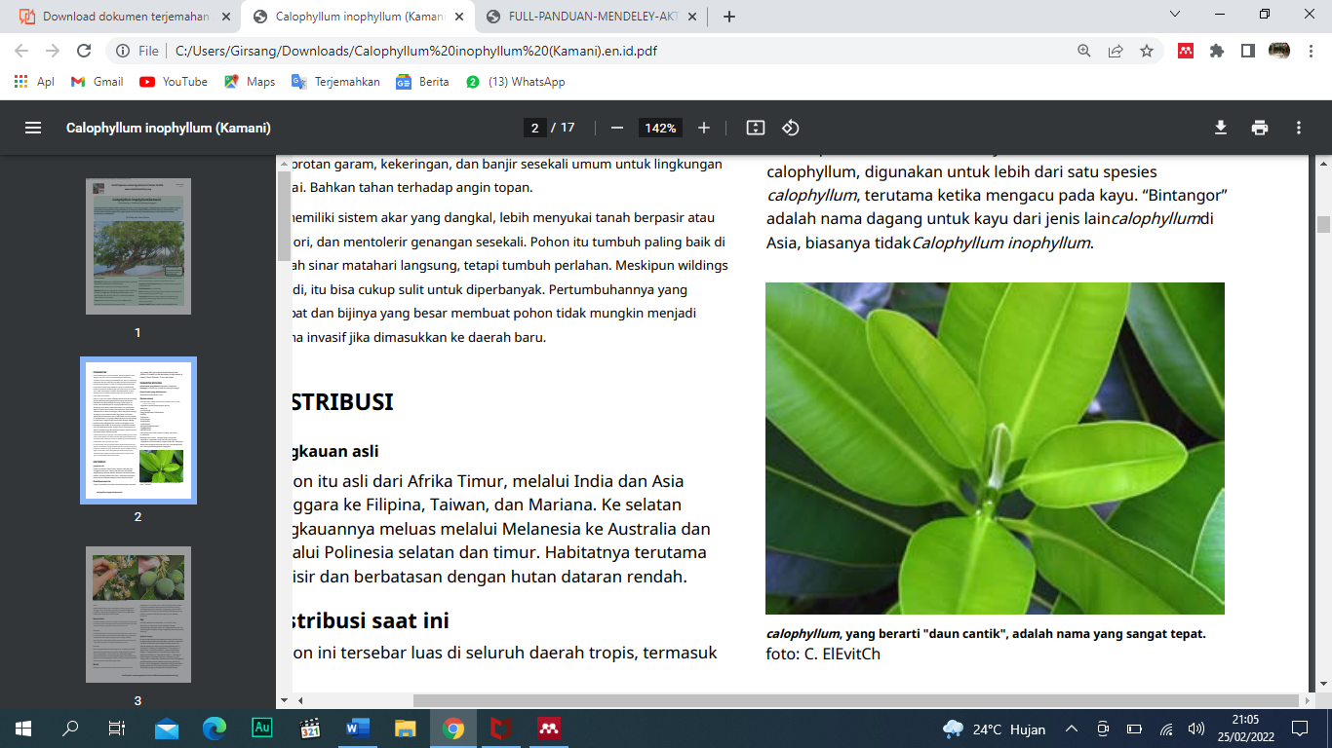
Gambar 2.3 Daun Bintangur (Friday & Okano, 2006).
- Batang (caulis) yang dimiliki oleh tanaman bintangur tingginya bisa mencapai 8-35 m dengan diameter ±1 m (Friday & Okano, 2006). Batang berkayu dengan percabangan mendatar dan jarang berbanir, kulit batang bagian luar berwarna kelabu atau putih, beralur dangkal dan mengelupas besar- besar tipis, pada kulit kayu terdapat saluran getah berwarna kuning (Leksono et al., 2014).
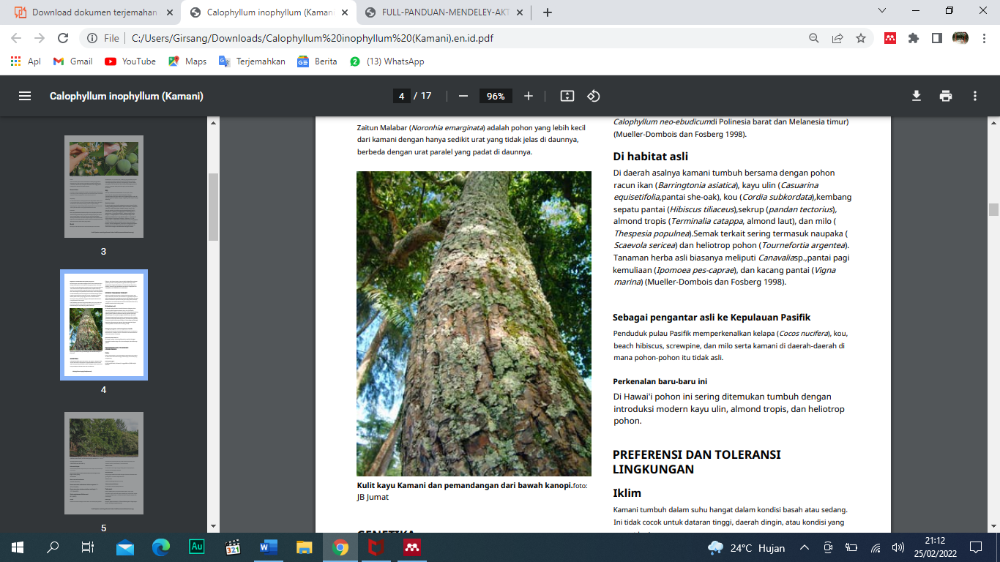
Gambar 2.4 Batang Bintangur (Friday & Okano, 2006).
- Akar (radix) yang dimiliki oleh tanaman bintangur dangkal dan menyebar. Akar kayunya yang besar menyebar setidaknya sejauh kanopi. Jika pohon bintangur ditanam maka kanopi pada akhirnya akan menjorok ke gedung, jalan, atau tempat parkir, akarnya dapat merusak trotoar atau dinding. Akarnya juga naik di atas permukaan tanah, sehingga sulit untuk memotong rumput di bawah pohon (Friday & Okano, 2006).
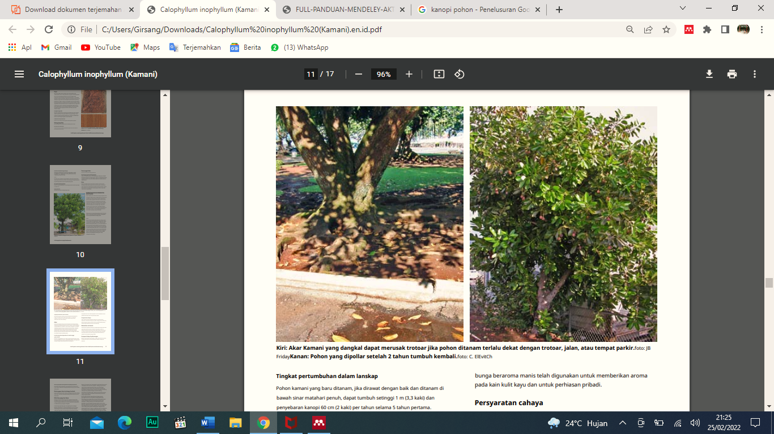
Gambar 2.5 Akar Bintangur (Friday & Okano, 2006).
- Bunga (flos) yang dimiliki tanaman bintangur tersusun dalam tandan, setiap tandan memiliki 3 hingga 15 bunga. Masing-masing bunga pada umumnya memiliki 4 helai mahkota dan 4 helai kelopak berwarna putih, 1 putik dengan panjang 0.8-1cm, 4 berkas benang sari berwarna kuning. Namun ditemukan juga bunga dengan 5 helai kelopak, atau 3 helai kelopak atau 3 berkas benang sari. Diameter bunga berada dalam kisaran 1.90-3.08 cm. Kelopak dan mahkota umumnya tersusun radial, namun ditemukan kelopak dan mahkota yang tersusun sejajar (Hamim et al., 2019).
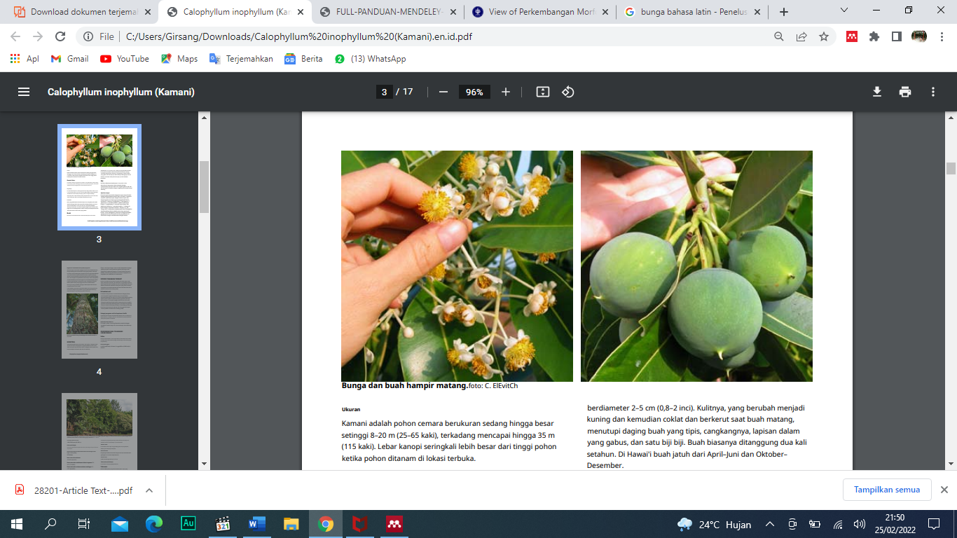
Gambar 2.6 Bunga Bintangur (Friday & Okano, 2006).
- Buah (fructus) yang dimiliki tanaman bintangur berwarna hijau muda berbentuk bola tumbuh berkelompok. Buah-buahan berdiameter 2–5 cm (0,8–2 inci). Kulitnya berubah menjadi kuning dan kemudian coklat dan berkerut saat buah matang, menutupi daging buah yang tipis, cangkang lapisan dalamnya gabus, dan buahnya berisi satu dalam satu bulatan. Tanaman ini biasanya berbuah dua kali setahun (Friday & Okano, 2006).
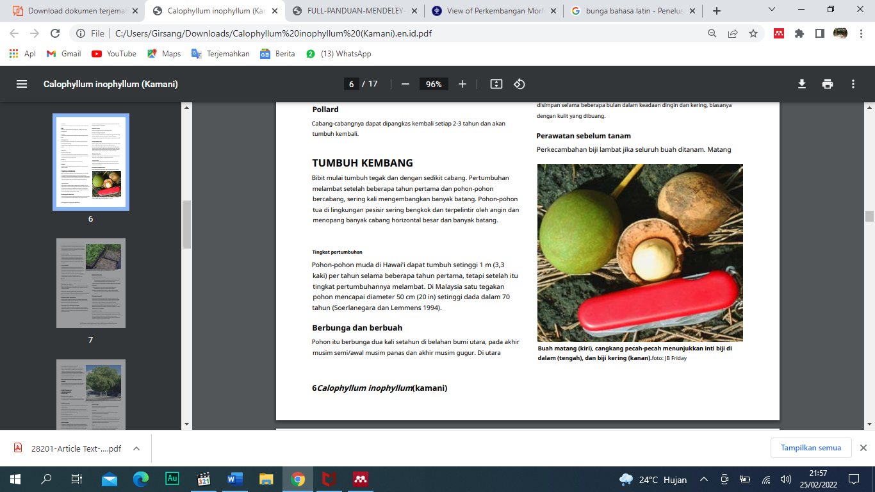
Gambar 2.7 Buah Bintangur (Friday & Okano, 2006).
2.2.3 Kandungan Bintangur (Calophyllum inophyllum L.)
Pada berbagai bagian tanaman bintangur (Calophyllum inophyllum) mengandung komponen bioaktif, termasuk diantaranya adalah xanthones, coumarins, chromanones (flavonoid, biflavonoid), tripenen, tripenoid dan steroid (Filho et al., 2009). Selain itu bintangur juga mengandung resin, minyak atsiri, tannin, dan saponin (Sulianti et al., 2006).

2.2.4 Manfaat Bintangur (Calophyllum inophyllum L.)
Tanaman bintangur (Calophyllum inophyllum L.) memiliki manfaat dari setiap bagian yang ada pada tanaman ini yaitu (Leksono et al., 2014):
Tabel 2.1 Manfaat dari tanaman bintangur (Calophyllum inophyllum L.).
No | Bahan | Pemanfaatan
1 | Kayu | Bahan pembuat perahu, balok, tiang, papan lantai dan papan pada bangunan perumahan dan bahan kontruksi ringan.
2 | Daun | Obat (luka bakar dan luka potong) dan bahan kosmetik (perawatan kulit).
3 | Bunga | Campuran pengharum minyak rambut.
4 | Getah | Mengandung bahan aktif yang diindikasikan berkhasiat untuk menekan pertumbuhan virus HIV.
5 | Biji | Bahan baku bioenergi/biofuel (biodisel dan biokerosin) dengan rendemen minyak dapat mencapai >50%.
 |  | Pengolahan biji nyamplung menjadi Biofuel
 |  | Proses | Limbah | Potensi Pemanfaatan
 |  | Ekstraksi  (pemisahan buah dan biji) | Cangkang/  Tempurung biji | Briket arang, arang aktif, nano arang, asap cair (anti hama, pengawet, pupuk cair)
 |  | Pressing (biji kering menjadi minyak mentah / CCO) | Bungkil | Pakan ternak (mengandung protein kasar >20%), bioetanol
 |  | Degumming (memisahkan minyak dan gum/ getah) | Gum/getah | Mengandung kumarin yang berpotensi sebagai obat (anti-kanker, anti-oksidan, anti-peradangan, anti-HIV, anti-koagulan, anti-bakteri, analgesik dan kekebalan tubuh), bahan dasar pembuatan parfum, dan bahan fluorisensi pada industri tekstil dan kertas.
 |  | Transesterifikasi (ester menjadi crude biodisel) | Gliserol | Sabun

2.3 Masker Wajah
Masker wajah adalah kosmetika yang sering digunakan oleh masyarakat untuk melakukan perawatan kulit wajah yang mudah dan efisien. Masker merupakan salah satu jenis kosmetik perawatan yang cukup dikenal dan banyak digunakan. Masker bekerja mengangkat sel-sel kulit tanduk yang sudah mati pada kulit, digunakan setelah massage (pengurutan) dengan cara dioleskan pada seluruh kulit wajah kecuali alis, mata dan bibir (Yuniarsih et al., 2021).

2.3.1 Jenis-Jenis Masker Wajah
Masker wajah tidak hanya satu jenis melainkan banyak. Jenis-jenis masker wajah sebagai berikut (Mitsui, 1997):
a. Peel-off, sediaannya terbagi 3 yaitu jelly, pasta dan bubuk.
- Jelly bersifat transparan atau semitransparan membentuk transparan film pada kulit setelah pengeringan. Setelah film dikupas, kulit terasa lembab, lembut dan sangat bersih.
- Pasta yaitu bubuk, minyak dan humektan dicampur dan menjadi pasta, kulit terasa lembut dan lembab ketika film yang dibentuk oleh pasta pada pengeringan adalah dikupas.
- Bubuk ditambahkan ke air untuk membuat campuran yang seragam yang dioleskan ke kulit. Sebagai panas laten penguapan airnya berasal dari kulit, didinginkan memberikan cahaya dan perasaan sedikit meregang, yang membuat tipe ini cocok untuk musim panas.
b. Wipe-off and Rinse-off, sediaannya terbagi 4 yaitu krim, mud pack, jelly dan aerosol (berbentuk busa).
- Krim jenis emulsi O/W biasanya memiliki tekstur yang tidak terlalu keras agar lebih mudah diaplikasikan. Ini mengandung banyak humektan untuk memberikan efek lembab yang baik setelah digunakan.
- Mud pack dicampur yang terbentuk dari air, etanol dan humektan. Masker jenis ini sulit dibersihkan saat kering, harus dibilas dengan bersih.
- Jelly bersifat transparan atau semitransparan. Jelly dicampurkan dengan polimer dan dilarutkan dalam air, tetapi bukan agen pembentuk film yang digunakan, jadi jenis masker ini harus tetap dilap atau dibilas.
- Aerosol, kelebihannya adalah gas yang digunakan mengambil panas dari kulit terlalu cepat dan kelemahannya memberinya perasaan berduri.
c. Peel-off dengan jenis yang keras berbentuk powder.
Bahan utamanya adalah plaster of Paris. Panas hidrasi dihasilkan ketika air ditambahkan menyebabkannya mengeras.
CaS04 • I/2H2O + 3/2H2O >CaS04 • 2H20 + 8.2kkal
d. Sheet atau Kain terbagi atas 2 yaitu non- woven dengan gel dan non-woven yang diresapi lotion atau essens.
- Non-woven dengan gel tekstur tergantung pada sifat gel yang digunakan. Kemasan yang baru akan menjadi lebih menarik perhatian. Masker jenis ini sangat mudah digunakan dan memiliki fitur yang sangat baik bila digunakan bersama dengan kosmetik perawatan kulit lainnya.
- Non-woven yang diresapi lotion atau essens memberikan sensasi sejuk dan nyaman, serta mudah digunakan.

2.3.2 Masker Wajah Gel Peel-off
Kosmetik wajah dapat diperoleh dalam berbagai bentuk sediaan, salah satunya dalam bentuk masker wajah gel peel-off. Masker wajah peel-off merupakan salah satu jenis masker wajah yang mempunyai keunggulan dalam penggunaanya yaitu dapat dengan mudah dilepas atau diangkat seperti membran elastis. Masker wajah peel-off dapat meningkatkan hidrasi pada kulit kemunkinan karena adanya oklusi. Penggunaan masker wajah peel-off bermanfaat untuk memperbaiki serta merawat kulit wajah dari masalah keriput, penuaan, jerawat dan dapat juga digunakan untuk mengecilkan pori. Selain itu, masker peel-off juga dapat digunakan untuk membersihkan serta melembabkan kulit. Kosmetik wajah dalam bentuk masker peel-off bermanfaat dalam merelaksasi otot-otot wajah, sebagai pembersih, penyegar, pelembab dan pelembut bagi kulit wajah (Sulastri & Chaerunisaa, 2018).
Formulasi masker wajah peel-off adalah:
a. Polivinil Alkohol (PVA)
Polivinil Alkohol adalah bahan yang tidak beracun. Bahan ini bersifat non iritan pada kulit dan mata pada konsentrasi hingga 10% serta digunakan pada kosmetik pada konsentrasi 7%. Polivinil Alkohol berupa bubuk granular berwarna putih hingga krem dan tidak berbau (Rowe et al., 2006).
b. Propilen Glikol
Propilen Glikol telah banyak digunakan sebagai pelarut, ekstraktan, dan pengawet dalam berbagai formulasi parenteral dan non parenteral. Propilen Glikol biasa digunakan sebagai pengawet antimikroba, desinfektan, humektan, pelarut dan zat penstabil. Sebagai humektan, konsentrasi Propilen Glikol yang digunakan adalah 15%. Propilen Glikol merupakan cairan bening, tidak berwarna, kental, tidak berbau, manis, dan memiliki rasa yang sedikit tajam menyerupai Gliserin (Rowe et al., 2006).
c. Gliserin
Gliserin merupakan cairan jernih, tidak berwarna, tidak berbau, kental, cairan higroskopis, memiliki rasa manis, kurang lebih 0,6 kali lebih manis dari sukrosa. Gliserin berfungsi sebagai emolien, humektan dan agen tonisitas. Gliserin terutama digunakan sebagai humektan dan emolien pada konsentrasi ≤ 30% dalm formulasi sediaan topikal dalam kosmetika (Rowe et al., 2006).
d. Metil paraben
Metil paraben banyak digunakan sebagai pengawet antimikroba dalam kosmetik, produk makanan, dan formulasi sediaan farmasi. Metil paraben dapat digunakan sendiri atau dikombinasikan dengan paraben lain atau dengan zat antimikroba lainnya. Dalam kosmetik, Metil paraben merupakan pengawet yang paling sering digunakan (Rowe et al., 2006).
e. Tween 20
Polisorbat-20 adalah hasil kondensasi larutan dari sorbitol dan anhidridanya dengan etilenoksida. Tiap molekul sorbitol dan anhidridanya berkondensasi dengan lebih kurang 20 molekul etilenoksida (Depkes, 1979)
f. Aquadest
Air murni yang diperoleh dengan cara penyulingan disebut aquadest. Air murni ini dapat diperoleh dengan cara penyulingan, pertukaran ion, osmosis terbalik, atau dengan cara yang sesuai. Air murni lebih bebas dari kotoran maupun mikroba (Rowe et al., 2006).
g. Asam sitrat
Asam sitrat hablur tidak berwarna atau serbuk putih, tidak berbau, rasa sangat asam, agak higroskopik, merapuh dalam udara kering dan panas. Larutan dalam air bersifat asam, jika dinetralkan menunjukkan reaksi sitrat yang tertera pada reaksi identifikasi (Depkes, 1979)
h. Talkum
Talkum adalah magnesium silikat hidrat alam, kadang-kadang mengandung sedikit aluminium silikat. Sebruk hablur, sangat halus licin, mudah melekat pada kulit, bebas dari butiran, warna putih atau putih kelabu (Depkes, 1979).

BAB III
METODE PENELITIAN

3.1 Jenis dan Desain Penelitian
Untuk mengetahui formulasi sediaan masker gel peel-off dari ekstrak daun bintangur (Calophyllum inophyllum L.) ini dilakukan dengan metode eksperimental. Penelitian meliputi pengumpulan bahan tumbuhan, pembuatan simplisia, pembuatan ekstrak, pembuatan sediaan masker gel peel-off, evaluasi sediaan masker gel peel-off (uji homogenitas, uji pH, uji organoleptis, uji iritasi, dan uji waktu kering).

3.2 Lokasi dan Waktu Penelitian
3.2.1 Lokasi Penelitian
Penelitian dilakukan di Laboratorium Farmasetika Jurusan Farmasi Politeknik Kesehatan Kemenkes Medan Jurusan Farmasi Medan.

3.2.2 Waktu Penelitian
Waktu penelitian dilakukan pada bulan Maret sampai dengan Mei 2022.

3.3 Sampel Penelitian
Sampel yang akan digunakan pada penelitian ini adalah daun bintangur (Calophyllum inophyllum L.). Teknik pengambilan sampel yang digunakan pada penelitian ini adalah purposive sampling dimana tanpa mempertimbangkan tempat tumbuh dan letak geografisnya. Sampel dikumpulkan dan dijemur sampai kering. Simplisia yang sudah kering dirajang hingga kecil-kecil atau dihaluskan menggunakan blender. Kemudian dilakukan maserasi untuk mengambil ekstraknya.

3.4 Alat dan Bahan
3.4.1 Alat
Alat-alat yang digunakan dalam penelitian ini adalah cawan porselin, erlenmeyer, gelas ukur, pipet tetes, spatula, beaker glass, plat kaca, lumpang, stamfer, kertas saring, blender, sudip, pot plastic, pH meter, penangas air, timbangan, rotary vacum evaporator, water bath, dan stopwatch.
3.4.2 Bahan
Bahan yang digunakan dalam penelitian ini adalah ekstrak daun bintangur, polyvinyl alkohol, propilenglikol, metil paraben, tween 20, tamanu oil, talcum, asam sitrat, aquadest, dan etanol 70%.

3.5 Penyiapan Sampel
3.5.1 Pembuatan Simplisia
a. Pengumpulan bahan baku simplisia yaitu dengan mengumpulkan beberapa helai daun bintangur (Calophyllum inophyllum L.).
b. Lakukan sortasi basah pada daun bintangur (Calophyllum inophyllum L.) yaitu pemisahan simplisia dari kotoran-kotoran yang tidak diinginkan.
c. Cuci daun bintangur (Calophyllum inophyllum L.) hingga bersih pada air mengalir untuk menghilangkan kotoran lainnya pada bahan baku simplisia.
d. Lakukan pengeringan dengan cara diangin-anginkan atau tidak terkena cahaya matahari langsung pada suhu kamar.
e. Lakukan sortasi kering pada daun bintangur untuk memisahkan benda asing, seperti bagian tanaman yang tidak diinginkan dan pengotor lain yang masih ada atau tertinggal pada simplisia kering.
f. Setelah kering, dilakukan pengecilan ukuran simplisia dengan menggunakan blender.
g. Sebelum digunakan simplisia disimpan pada pot plastik yang terhindar dari cahaya sinar matahari.

3.5.2 Ektraksi Simplisia
Simplisia daun bintangur (Calophyllum inophyllum L.) diekstraksi dengan metode maserasi dengan menggunakan pelarut etanol 70%. Serbuk simplisia daun bintangur (Calophyllum inophyllum L.) ditimbang sebanyak 290 gram kemudian dimasukkan ke dalam beaker glass pelarut etanol 70% sebanyak 3,3 L selama 3x24 jam dan setiap 1x24 jam pelarut diaduk. Ekstrak dipekatkan menggunakan rotary vacum evaporator pada suhu 40°C menghasilkan ekstrak cair. Ekstrak cair yang diperoleh dipekatkan menggunakan water bath pada suhu 50°C hingga diperoleh ekstrak kental dan disimpan dalam desikator.
Perhitungan cairan penyari: Berat serbuk 10 bagian = 290 gram
Berat Etanol 100 bagian = 2900 gram
Menurut Farmakope Indonesia Edisi V halaman 1706, Bj etanol 70% = 0,884 g/ml.
Volume etanol 70% yang dibutuhkan dalam 2900 gram: V = $\frac{2900}{0,884}$= 3.280,54 ml
Volume 75 bagian etanol 70% yang digunakan: $\frac{75}{100}$x 3.280,54= 2.460,40 ml Volume 25 bagian etanol 70% yang digunakan: $\frac{25}{100}$x 3.280,54= 820,13 ml

3.6 Formulasi Sediaan Masker Gel Peel-off
3.6.1 Formula Standart Masker Gel Peel-off (Mitsui, 1997)
R/ Film forming agent 10~30%
Humekta 2~15%
Surfaktan ~2%
Minyak ~15%
Powder ~20%
Alkohol ~15%
Aquadest 40~80%
Pengawet q.s
Buffer q.s

3.6.2 Rancangan Formula Basis Masker Gel Peel-Off
R/ Polyvinyl alkohol 10%
Propilenglikol 10%
Tween 20 1%
Tamanu oil 10%
Talkum 8%
Etanol 70% 8%
Metilparaben 0,2%
Asam sitrat 2%
Aquadest ad 50

Perhitungan dan penimbangan bahan dalam sediaan 50g:
a. Polyvinyl alcohol : $\frac{10}{100} ×50g =5g$
b. Propilenglikol : $\frac{10}{100} ×50g =5g$
c. Tween 20 : $\frac{1}{100} ×50g =0,5g$
d. Tamanu oil : $\frac{10}{100} ×50g =5g$
e. Talkum : $\frac{8}{100} ×50g =4g$
f. Etanol 70% : $\frac{8}{100} ×50g =4g$
g. Metilparaben : $\frac{0,2}{100} ×50g =0,1g$
h. Asam sitrat : $\frac{2}{100} ×50g =1g$
i. Aquadest :$50-\left( 5+5+0,5+5+4+4+0,1+1 \right)$
$= 25,4 ml$

3.6.3 Formulasi Sediaan Masker Gel Peel-Off
Tabel 3.1 Perhitungan bahan sediaan masker gel peel-off.
Bahan | F0 | F1 | F2 | F3
Ekstrak daun bintangur | - | $$2,5g$$ | $$5g$$ | $$7,5g$$
Polyvinyl alkohol | $$5g$$ | $$5g$$ | $$5g$$ | $$5g$$
Propilenglikol | $$5g$$ | $$5g$$ | $$5g$$ | $$5g$$
Tween 20 | $$0,5g$$ | $$0,5g$$ | $$0,5g$$ | $$0,5g$$
Tamanu oil | $$5g$$ | $$5g$$ | $$5g$$ | $$5g$$
Talkum | $$4g$$ | $$4g$$ | $$4g$$ | $$4g$$
Etanol 70% | $$4g$$ | $$4g$$ | $$4g$$ | $$4g$$
Metilparaben | $$0,1g$$ | $$0,1g$$ | $$0,1g$$ | $$0,1g$$
Asam sitrat | $$1g$$ | $$1g$$ | $$1g$$ | $$1g$$
Aquadest | $$ad 50$$ | $$ad 50$$ | $$ad 50$$ | $$ad 50$$
Keterangan:
F0: Formula masker gel peel-off ekstrak daun bintangur dengan konsentrasi 0%
F1: Formula masker gel peel-off ekstrak daun bintangur dengan konsentrasi 5%
F2: Formula masker gel peel-off ekstrak daun bintangur dengan konsentrasi 10%
F3: Formula masker gel peel-off ekstrak daun bintangur dengan konsentrasi 15%
Perhitungan dan penimbangan bahan:
a. Ekstrak daun bintangur (F1) : $\frac{5}{100} ×50g =2,5g$
b. Ekstrak daun bintangur (F2) : $\frac{10}{100} ×50g =5g$
c. Ekstrak daun bintangur (F3) : $\frac{15}{100} ×50g =7,5g$

Tabel 3.2 Formulasi sediaan masker gel peel-off ekstrak daun bintangur.
Formula  (%) | Ekstrak daun bintangur  $$(g)$$ | Dasar gel  $(g)$ | Total sediaan  $$(g)$$
0 | 0 | 50 | 50
5 | 2,5 | 47,5 | 50
10 | 5 | 45 | 50
15 | 7,5 | 42,5 | 50

3.7 Prosedur Kerja
- Masukkan bubuk talkum ke dalam aquadest aduk hingga tercampur rata lalu masukkan propilenglikol. Panaskan hingga 70-80°C lalu tambahkan polyvinyl alkohol dan larutkan (massa 1).
- Larutkan metilparaben, tween 20, dan tamanu oil ke dalam etanol (massa 2).
- Campurkan massa 1 dan massa 2 dalam lumpang dan digerus hingga homogen.
- Tambahkan ekstrak daun bintangur dan digerus hingga homogen.
- Kemudian dimasukkan ke dalam wadah dan diberi tanda sesuai konsentrasi masker gel peel-off.

3.8 Evaluasi Sediaan Masker Gel Peel-off Ekstrak Daun Bintangur
a. Uji organoleptis yaitu seluruh formula diamati perubahan konsistensi, warna, dan bau (Rahmawanty et al., 2015).
b. Uji pH yaitu dilakukan dengan cara mencelupkan elektroda dari pH meter ke dalam setiap formula yang sebelumnya telah dilarutkan dengan aquadest, ditunggu hingga layar pada pH meter menunjukkan angka yang stabil (Rahmawanty et al., 2015).
c. Uji homogenitas dilakukan dengan cara mengoleskan 0,1 gram sediaan pada kaca transparan, kemudian diamati apakah terdapat bagian yang tidak tercampurkan dengan baik (Rahmawanty et al., 2015).
d. Uji waktu kering yaitu dengan cara 1 gram masker gel peel-off dioleskan pada kulit lengan dengan panjang 7 cm dan lebar 7 cm, kemudian dihitung kecepatan mengering gel hingga membentuk lapisan film dari masker gel peel-off dengan menggunakan stopwatch (Anggraeni et al., 2012).
e. Uji iritasi dilakukan terhadap 15 orang relawan dengan teknik patch test yaitu tempel terbuka yang dilakukan dengan mengoleskan sediaan (F0, F1, F2, dan F3) seluas 2,5 cm2 pada punggung tangan sukarelawan. Uji keamanan dilakukan selama satu kali dalam sehari selama dua hari berturut turut setelah pembuatan dan pada hari terakhir penyimpanan untuk masing- masing sediaan. Gejala yang timbul diamati, umumnya iritasi akan segera ditunjukkan dengan adanya reaksi kulit sesaat setelah pelekatan atau penyentuhan pada kulit, iritasi demikian disebut iritasi primer. Tetapi jika reaksi ini timbul beberapa jam setelah penyentuhan atau pelekatan pada kulit, maka iritasi ini disebut iritasi sekunder (Setianingsih & Halim, 2020).

BAB IV
HASIL DAN PEMBAHASAN

4.1 Hasil Ekstraksi Serbuk Simplisia
Hasil penyarian 290 gram serbuk simplisia daun pepaya dengan menggunakan pelarut etanol 70% secara maserasi diperoleh hasil maserasi simplisia daun bintangur sebanyak 2 L. Hasil maserasi tersebut dipekatkan dengan rotary vacum evaporator pada suhu 40°C menghasilkan ekstrak cair lalu dilakukan waterbath menghasilkan ekstrak kental sebanyak 28,877 gram.
Rendeman yang dihasilkan dari daun bintangur hingga diperoleh ekstrak kental dalam perhitungan berikut:
% Rendeman = $\frac{28,877 gram}{290 gram }$ × 100%
Rendeman = 9,957%
Dari hasil perhitungan tersebut didapatkan rendeman ekstrak kental daun bintangur sebanyak 9,957%.

4.2 Hasil Formulasi Sediaan Masker Gel Peel-Off
Sediaan masker gel peel-off memiliki bobot rata-rata 50 gram dengan menggunakan polivinil alkhol (PVA) dengan konsentrasi 10% sebagai basis gel. Dalam sediaan masker gel peel-off terdapat ekstrak etanol daun bintangur dengan konsentrasi F0 = 0%, F1 = 5%, F2 = 10%, F3 = 15% yang menghasilkan perbedaan konsistensi, warna dan bau pada setiap konsentrasi.
Sediaan masker gel peel-off ekstrak daun bintangur dapat mengangkat sel-sel kulit mati karena mengandung senyawa aktif flavonoid yang berfungsi sebagai antioksidan. Antioksidan bekerja dengan cara menghalangi reaksi oksidasi yang mengikat radikal bebas serta molekul reaktif.

4.3 Hasil Uji Evaluasi Sediaan Masker Gel Peel-Off
4.3.1 Uji Organoleptis
Uji organoleptis dilakukan untuk mengetahui perubahan yang terjadi pada sediaan masker gel peel-off ekstrak daun bintangur dalam minggu ke 0 sampai 2. Hasil pengamatan sediaan masker gel peel-off ekstrak daun bintangur secara visual yaitu tidak terjadi perubahan konsistensi, warna dan bau.
Masker yang tidak ditambahkan ekstrak daun bintangur akan berwarna hijau keruh dan warna hijau keruh tersebut berasal dari minyak yang terdapat pada sediaan masker tersebut. Sedangkan masker yang terdapat ekstrak daun bintangur akan berwarna coklat muda hingga coklat kehitaman. Intensitas warna sediaan masker akan bertambah dengan meningkatnya konsentrasi ekstrak.
Tabel 4.1 Hasil pengamatan uji organoleptis
Formula | Minggu | Warna | Bau | Konsistensi
F0 | 0 | Hijau | Khas | Semi padat
 | 1 | Hijau | Khas | Semi padat
 | 2 | Hijau | Khas | Semi padat
F1 | 0 | Coklat muda | Khas | Semi padat
 | 1 | Coklat muda | Khas | Semi padat
 | 2 | Coklat muda | Khas | Semi padat
F2 | 0 | Coklat tua | Khas | Semi padat
 | 1 | Coklat tua | Khas | Semi padat
 | 2 | Coklat tua | Khas | Semi padat
F3 | 0 | Coklat kehitaman | Khas | Semi padat
 | 1 | Coklat kehitaman | Khas | Semi padat
 | 2 | Coklat kehitaman | Khas | Semi padat
Keterangan:
F0: Formula masker gel peel-off ekstrak daun bintangur dengan konsentrasi 0%
F1: Formula masker gel peel-off ekstrak daun bintangur dengan konsentrasi 5%
F2: Formula masker gel peel-off ekstrak daun bintangur dengan konsentrasi 10%
F3: Formula masker gel peel-off ekstrak daun bintangur dengan konsentrasi 15%

4.3.2 Uji pH
Pada pemeriksaan pH sediaan masker gel peel-off, didapatkan pH berkisar antara 4,7-6,0. Sediaan topikal memiliki rentang ph berkisar antara 4,5 sampai 6,5. Untuk sediaan yang akan diaplikasikan secara topikal pada kulit jika terlalu asam maka dapat mengakibatkan iritasi pada kulit sedangkat jika terlalu basa akan membuat kulit bersisik (Rahmawanty et al., 2015).
Tabel 4.2 Uji pH
Sediaan | pH
F0 | 5,1
F1 | 4,7
F2 | 5,4
F3 | 6,0

4.3.3 Uji Homogenitas
Pemeriksaan homogenitas terhadap sediaan menunjukkan bahwa dalam sediaan masker yang tidak terdapat ekstrak daun bintangur tidak memperlihatkan adanya butiran kasar pada sediaan masker pada saat dioleskan pada kaca transparan. Sedangkan sediaan masker yang terdapat ekstrak daun bintangur memperlihatkan adanya butiran kasar pada sediaan masker pada saat dioleskan pada kaca transparan.
Hal ini menunjukkan bahwa sediaan yang tidak terdapat ekstrak daun bintangur mempunyai susunan komponen yang homogen tetapi sediaan yang terdapat ekstrak daun bintangur tidak mempunyai susunan komponen yang homogen.

4.3.4 Uji Waktu Kering
Uji waktu kering masker dilakukan dengan cara mengamati waktu yang diperlukan sediaan untuk mengering, yaitu waktu dari saat mulai dioleskannya masker sampai masker tersebut benar-benar membentuk lapisan yang kering.
Tabel 4.3 Uji waktu kering
Sediaan | Waktu Mengering (menit)
F0 | 15
F1 | 16
F2 | 18
F3 | 18

Berdasarkan hasil pengujian waktu kering sediaan, masker gel peel-off ekstrak daun bintangur memiliki waktu kering 15-20 menit menunjukkan bahwa sediaan memiliki waktu kering yang baik karena karakteristik masker yaitu dapat kering dalam waktu 5-30 menit (Sulastri & Chaerunisaa, 2018). Adanya perbedaan waktu mengering dapat disebabkan oleh pengaruh penambahan ekstrak daun bintangur.

4.3.5 Uji Iritasi
Berdasarkan hasil uji iritasi yang dilakukan kepada 15 orang sukarelawan yang dilakukan dengan cara mengoleskan sediaan masker ke punggung tangan sukarelawan selama dua hari berturut-turut, menunjukkan bahwa semua sukarelawan memberikan hasil negative terhadap parameter reaksi iritasi yang diamati yaitu adanya kulit kemerahan, gatal-gatal, dan bengkak. Dari hasil uji iritasi tersebut dapat disimpulkan bahwa sediaan masker gel peel-off ekstrak daun bintangur yang dibuat aman digunakan.
Tabel 4.4 Uji iritasi
Formula | Sukarelawan
 | 1 | 2 | 3 | 4 | 5 | 6 | 7 | 8 | 9 | 10 | 11 | 12 | 13 | 14 | 15
F0 | - | - | - | - | - | - | - | - | - | - | - | - | - | - | -
F1 | - | - | - | - | - | - | - | - | - | - | - | - | - | - | -
F2 | - | - | - | - | - | - | - | - | - | - | - | - | - | - | -
F3 | - | - | - | - | - | - | - | - | - | - | - | - | - | - | -
Keterangan:
- : Tidak terjadi iritasi
+ : Kulit kemerahan
++ : Gatal-gatal
+++ : Bengkak

BAB V
KESIMPULAN DAN SARAN

5.1 Kesimpulan
Berdasarkan hasil penelitian dan pembahasan maka dapat disimpulkan bahwa ekstrak daun bintangur (Calophyllum inophyllum L.) dapat diformulasikan dalam sediaan masker gel peel-off dengan variasi konsentrasi 5%,10%, dan 15%.

5.2 Saran
1. Disarankan kepada peneliti selanjutnya untuk menambahkan DMSO untuk melarutkan ekstrak tanaman agar homogen
2. Disarankan kepada peneliti selanjutnya untuk menambahkan parfum dalam sediaan masker gel peel-off agar aroma sediaan lebih menarik.
3. Diharapkan kepada peneliti selanjutnya untuk dapat memperbaharui formula sediaan masker seperti sheetmask serta melakukan uji selanjutnya seperti uji aktivitas antibakteri.
4. Diharapkan kepada peneliti selanjutnya untuk dapat mengubah bentuk sediaan kosmetik lainnya yang terbuat dari ekstrak daun bintangur (Calophyllum inophyllum L.)

DAFTAR PUSTAKA

Anggraeni, Y., Sabrina, & Pertiwi, P. L. (2012). Formulasi Gel Masker Peel Off Ekstrak Air Bongkahan Gambir ( Uncaria gambir Roxb.) Dengan Basis Kitosan Dan Polivinil Alkohol. Repository UIN Jakarta, 1–14.
Depkes. (1979). Farmakope Indonesia (3rd ed.). Departemen Kesehatan Republik Indonesia.
Dweck, A. C., & Meadowsy, T. (2002). Tamanu (Calophylluminophyllum) – the African, Asian, Polynesian and Pacific Panacea. International Journal of Cosmetic Science, 24, 1–8.
Faisal, A. P., Nasution, P. R., Wakidi, R. F., & Medan, P. K. (2022). Aktivitas Antioksidan Dari Daun Bintangur ( Calophyllum inophyllum L .) Terhadap Radikal Bebas DPPH (1,1 Difenil-2-pikrihidrazil). 4(1).
Filho, V. C., Meyre-silva, C., & Niero, R. (2009). Chemical and Pharmacological Aspects of the Genus Calophyllum. Chemistry & Biodiversity, 6, 313–327.
Friday, J. B., & Okano, D. (2006). Calophyllum inophyllum (Kamani).
Hamim, ., Romadln, Z., & Dorly, . (2019). Perkembangan Morfo-anatomi Bunga, Buah, dan Biji Nyamplung (Calophyllum inophyllum L), Sebagai Tanaman Penghasil Biodisel. Jurnal Sumberdaya Hayati, 5(1), 1–10.
Ismawan, R., & Anggraeni, V. (2016). Pemisahan Xanthone dan Coumarin Dari Ekstrak Daun Nyamplung (Calophyllum iniphyllum) Dengan Metode Liquid-Liquid Extraction. Institut Teknologi Sepuluh Nopember.
Kalangi, S. J. R. (2014). Histofisiologi Kulit. Jurnal Biomedik (Jbm), 5(3), 12–20.
Kusantati, H., Prihatin, P. T., & Wiana, W. (2008). Tata Kecantikan Kulit. Direktorat Pembinaan Sekolah Menengah Kejuruan.
Leksono, B., Windyarini, E., & Hasnah, T. M. (2014). Budidaya Nyamplung (Calophyllum inophyllum L.) Untuk Bioenergi Dan Prspek Pemanfaatan Lainnya. IPP Press.
Mitsui, T. (1997). New Cosmetic Science. Elsevier Science B.V.
Nurlaili, M. P. (2016). Modul Paket Keahlian Tata Kecantikan Kulit Sekolah Menengah Kejuruan. Guru Pembelajar, 10.
Pangaribuan, L. (2016). Pemanfaatan Masker Bunga Rosela Untuk Pencerahan Kulit Wajah. Jurnal Keluarga Sehat Sejahtera, 14(28), 46–58.
Perry, A. L., & Lambert, P. A. (2006). Propionibacterium acnes. Letters in Applied Microbiology, 42(3), 185–188.
Pratiwi, L., & Wahdaningsih, S. (2018). Formulasi dan Aktivitas Antioksidan Masker Wajah Gel Peel Off Ekstrak Metanol Buah Pepaya (Carica papaya L.). Pharmacy Medical Journal (PMJ), 1(2), 50–62.
Rahmawanty, D., Yulianti, N., & Fitriana, M. (2015). Formulasi dan Evaluasi Masker Wajah Peel-Off Mengandung Kuersetin dengan Variasi Konsentrasi Gelatin dan Gliserin. Media Farmasi: Jurnal Ilmu Farmasi, 12(1), 17–32.
Rowe, R. C., Sheskey, P. J., & Owen, S. C. (2006). Handbook of Pharmaceutical Excipients. In AusIMM Bulletin (Fifth, Issue 1). the Pharmaceutical Press and the American Pharmacist Association.
Setianingsih, D., & Halim, M. (2020). Uji Efektivitas dan Uji Stabilitas Formulasi Masker Gel Peel-off Ekstrak Metanol Kulit Biji Pinang Yaki (Areca vestiaria Giseke). Indonesia Natural Research Pharmaceutical Journal, 5(1), 80–93.
Su, xiao hui, Zhang, M., Li, L., Huo, C., Gu, Y., & Shi, Q. (2008). Chemical Constituents of the Plants of the Genus Calophyllum. Chemistry & Biodiversity, 5, 2579–2608.
Sulastri, A., & Chaerunisaa, A. Y. (2018). Formulasi Masker Gel Peel Off untuk Perawatan Kulit Wajah. Farmaka, 14(3), 17–26.
Sulianti, S. B., Kuncari, E. S., & Chairul, S. M. (2006). Pemeriksaan Farmakognosi dan Penapisan Fitokimia dari Daun dan Kulit Batang Calophyllum inophyllum dan Calophyllum soulatri. Biodiversitas Journal of Biological Diversity, 7(1), 25–29.
Susila, I. W. W. (2018). Nyamplung Tanaman Multifungsi Potensi Sebaran Dan Manfaatnya Di Nusa Tenggara Barat Dan Bali. PT Kanisius.
Tranggono, D. R. I., & Latifah, D. F. (2007). Buku Pegangan Ilmu Pengetahuan Kosmetik. PT. Gramedia Pustaka Utama.
Undang-Undang Kesehatan No 36. (2009). UU no. 36 tahun 2009. Sekretariat Negara RI.
Wardah, N. N., Sugiarto, A., & Wibowo, A. H. (2019). Sistem Pakar Identifikasi Kerusakan Kulit Wajah untuk Proses Aesthetic and Anti Aging. Prosiding Seminar Nasional Sisfotek (Sistem Informasi Dan Teknologi Informasi), Vol . 3(1), 37–43.
Yohed, I. (2018). Pengaruh jenis pelarut dan temperatur terhadap total phenolic content, total flavonoid content, dan aktivitas antioksidan di ekstrak daun nyamplung (Calophyllum inohyllum). 53(9).
Yuniarsih, N., Indriyati, A., & Munjiani, A. (2021). Review : Masker Wajah Herbal di Indonesia. Buana Farma, 1(1), 17–21.

LAMPIRAN 1
Surat izin Penelitian di Laboratorium Fitokimia
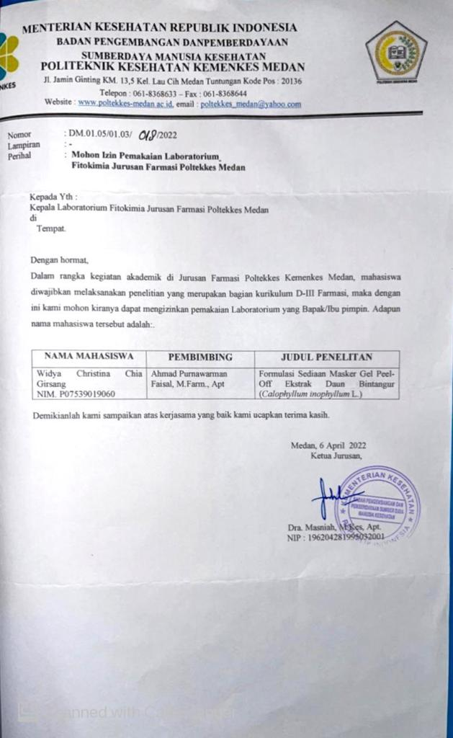
Gambar 1.1 Surat izin Penelitian di Laboratorium Fitokimia
LAMPIRAN 2
Surat izin Penelitian di Laboratorium Farmasetika
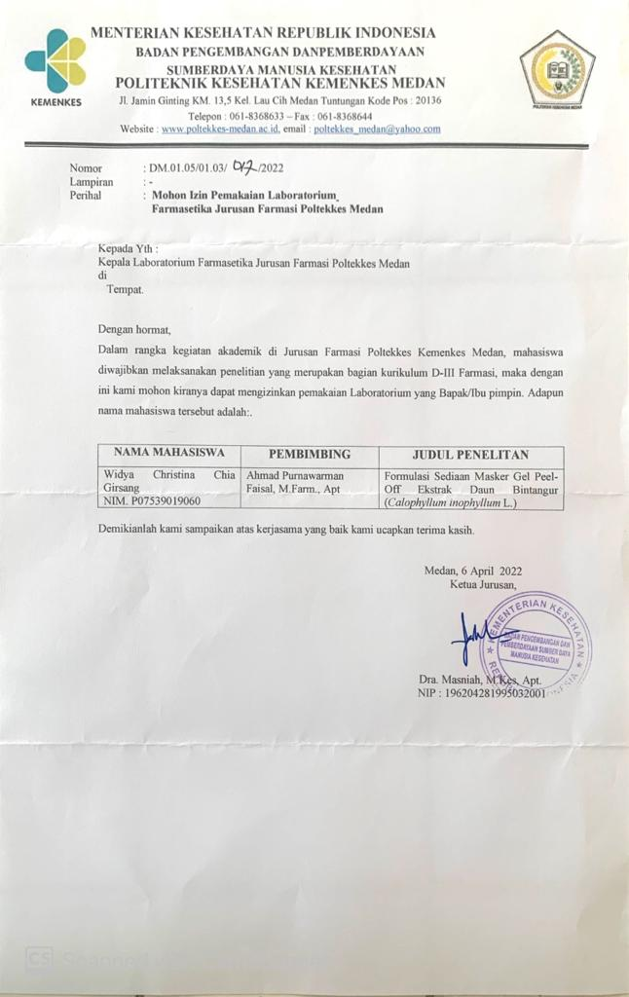
Gambar 2.1 Surat izin Penelitian di Laboratorium Farmasetika
LAMPIRAN 3
Surat Keterangan Bebas Pemakaian Alat Laboratorium
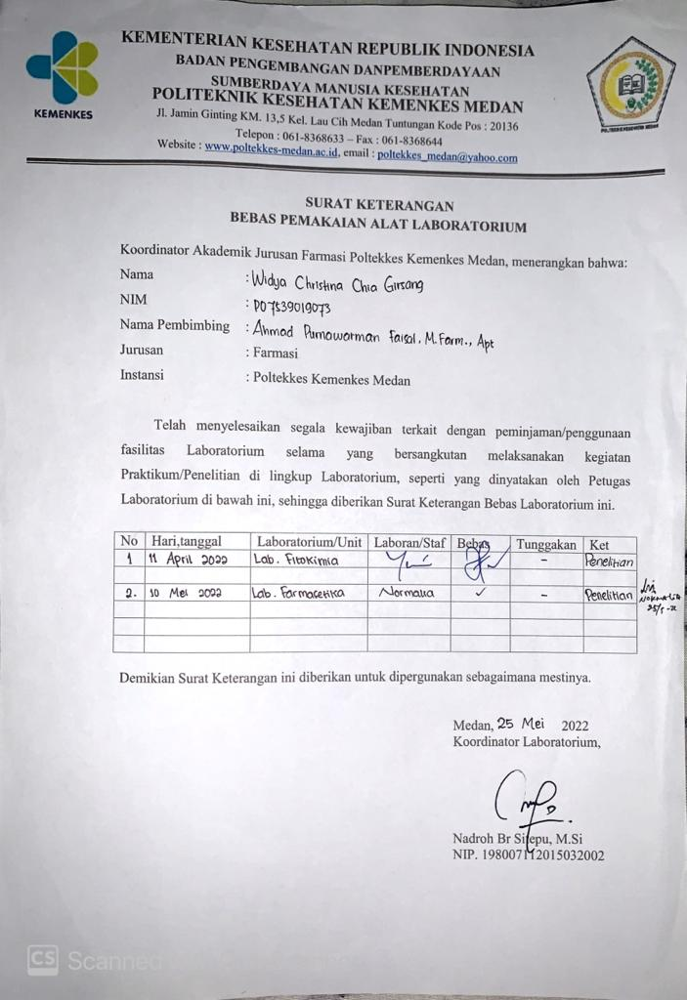
Gambar 3.1 Surat Keterangan Bebas Pemakaian Alat Laboratorium
LAMPIRAN 4
Ethical Clearance
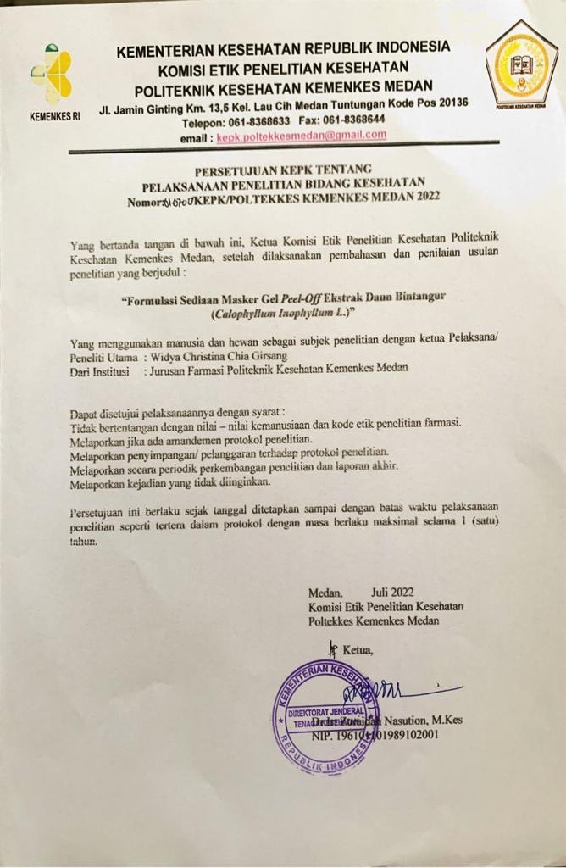
Gambar 4.1 Ethical Clearance
LAMPIRAN 5
Kartu Laporan Pertemuan Bimbingan KTI
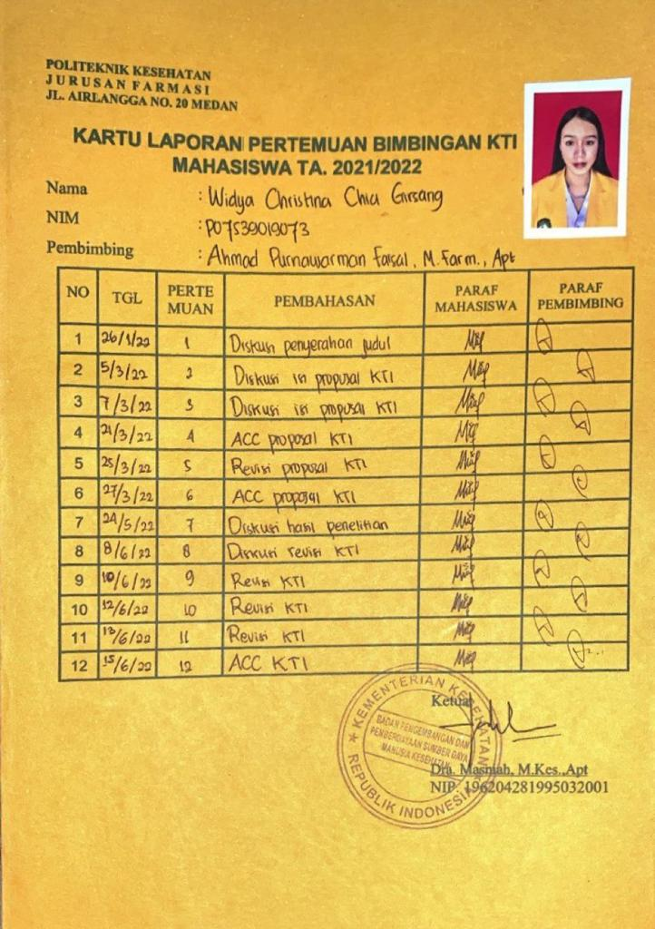
Gambar 5.1 Kartu Laporan Pertemuan Bimbingan KTI
LAMPIRAN 6
Alat dan Bahan
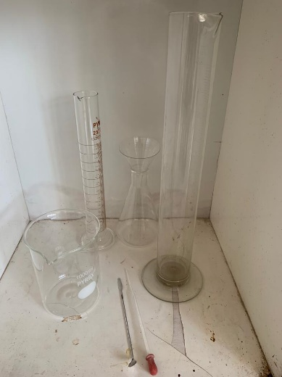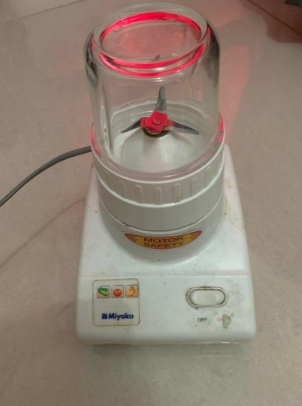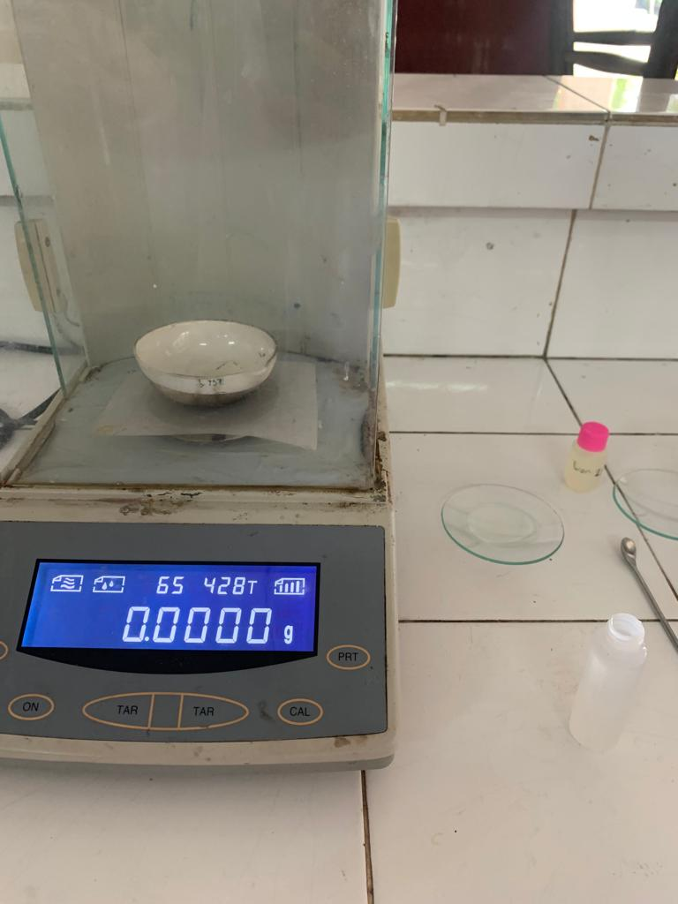
Gambar 6.1 Alat Maserasi Gambar 6.2 Blender Gambar 6.3 Timbangan
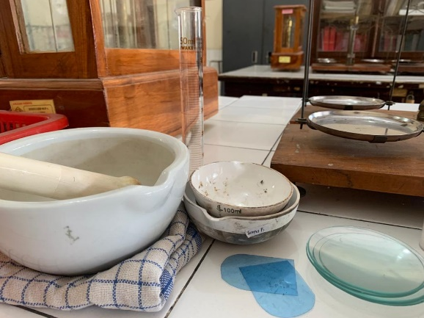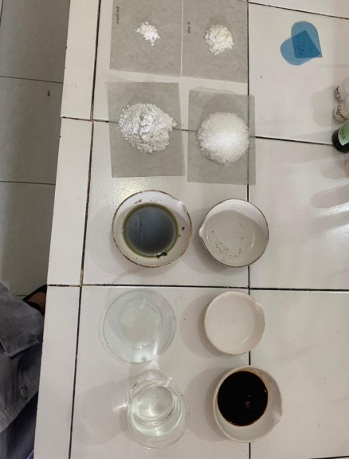
Gambar 6.4 Alat Farmasetika Gambar 6.5 Bahan Masker
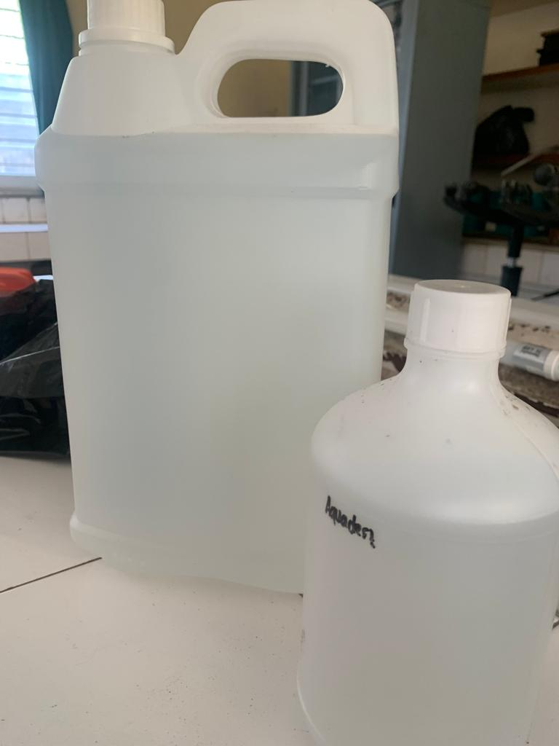
Gambar 6.6 Bahan Maserasi

LAMPIRAN 7
Pembuatan Ekstrak Daun Bintangur (Calophyllum inophyllum L.)
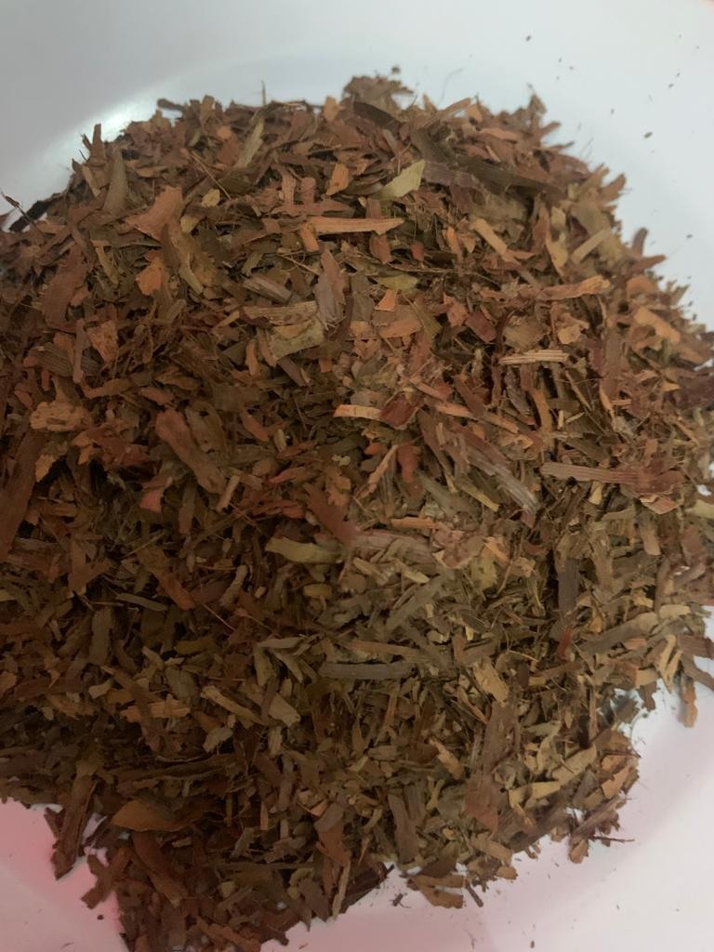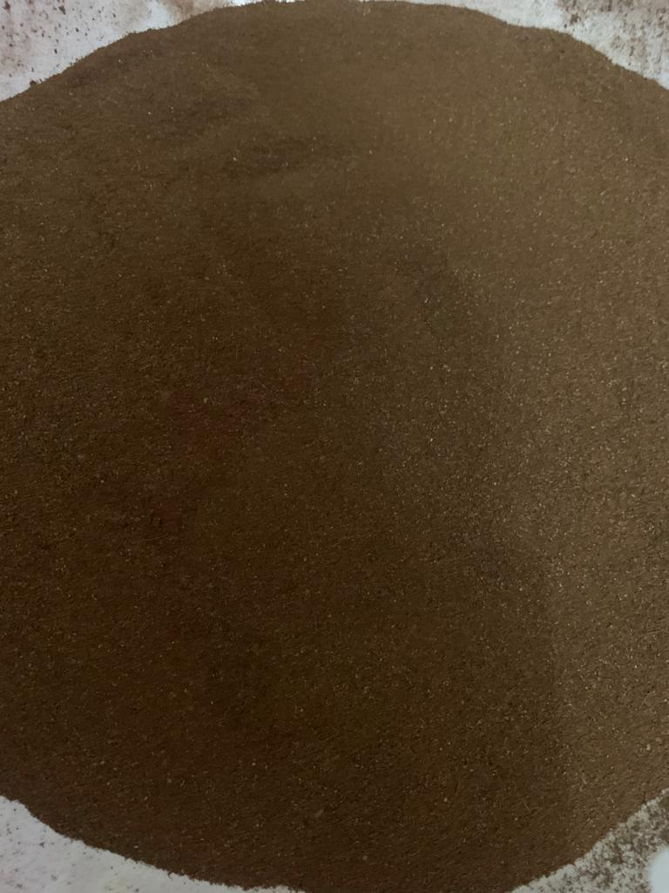
Gambar 7.1 Simplisia Gambar 7.2 Simplisia Kering
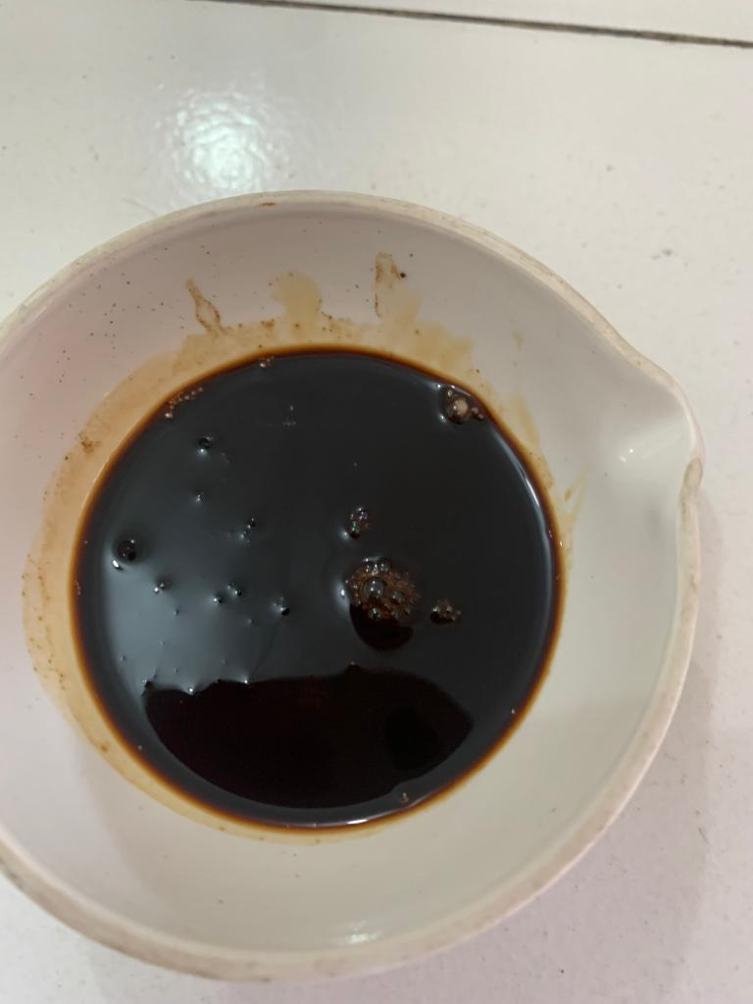
Gambar 7.3 Ekstrak

LAMPIRAN 8
Hasil Masker Gel Peel-Off Ekstrak Daun Bintangur
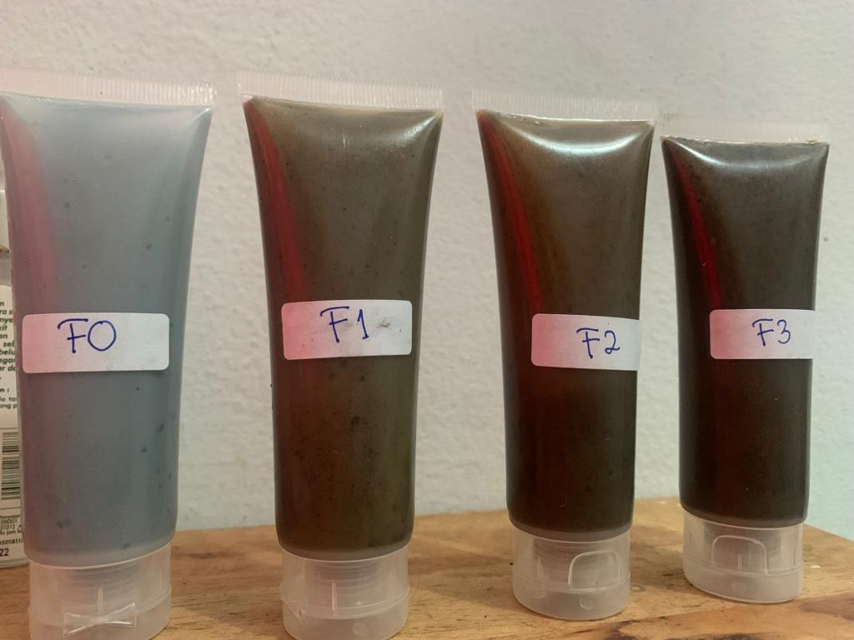
Gambar 8.1 Masker Gel Peel-Off Ekstrak Daun Bintangur

LAMPIRAN 9
Uji Organoleptis
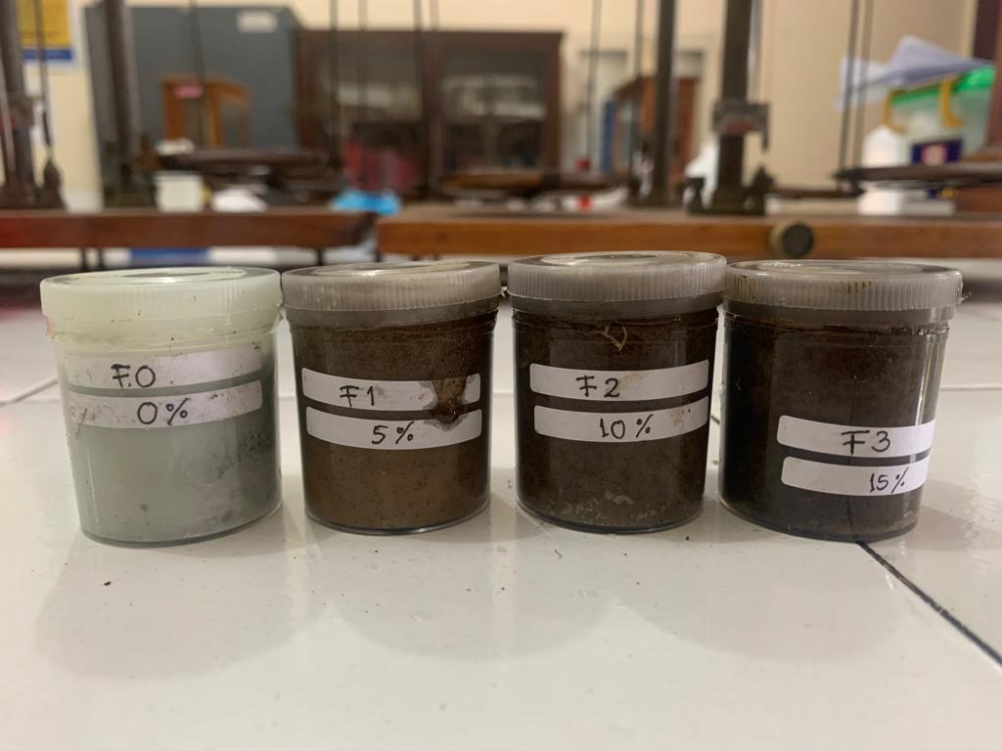
Gambar 9.1 Uji Organoleptis

LAMPIRAN 10
Uji pH
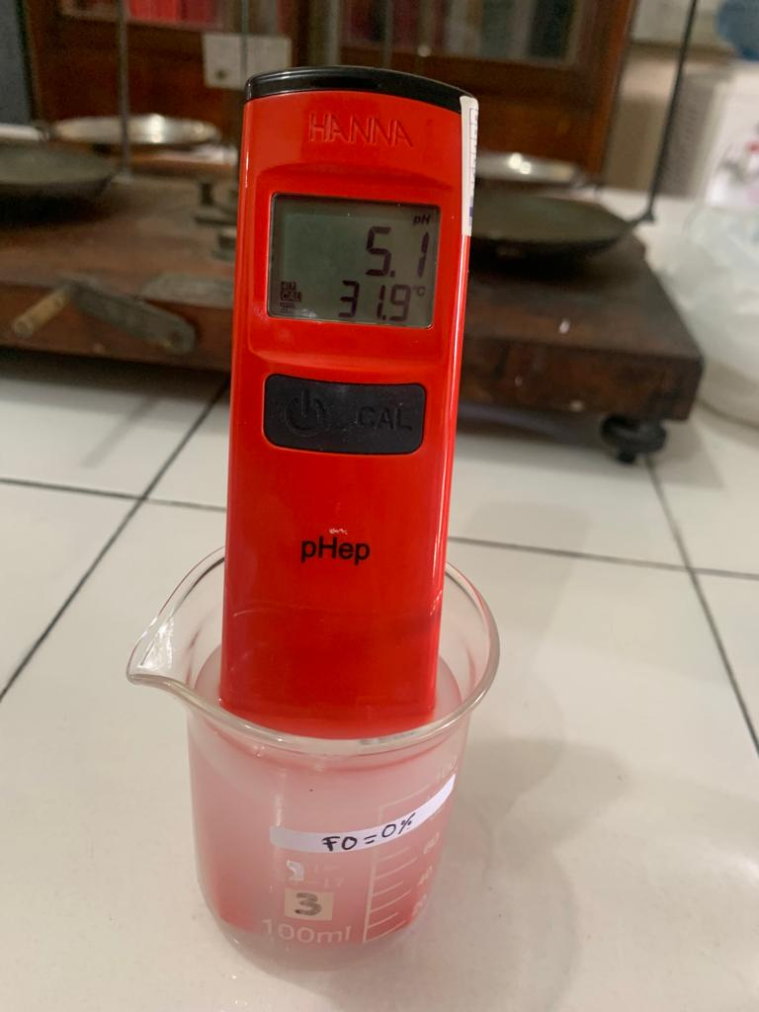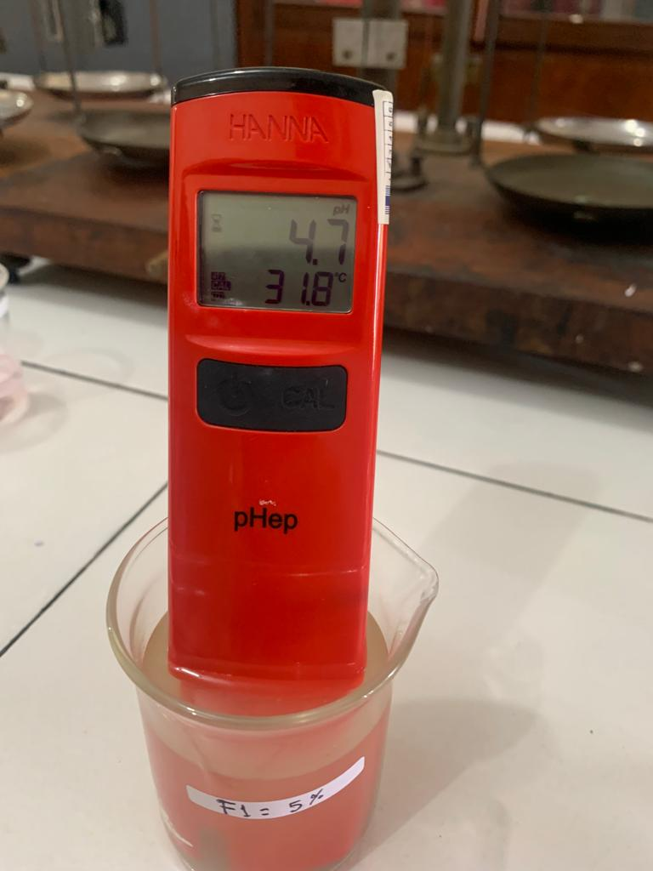
Gambar 10.1 Hasil Uji pH F0 Gambar 10.2 Hasil Uji pH F1

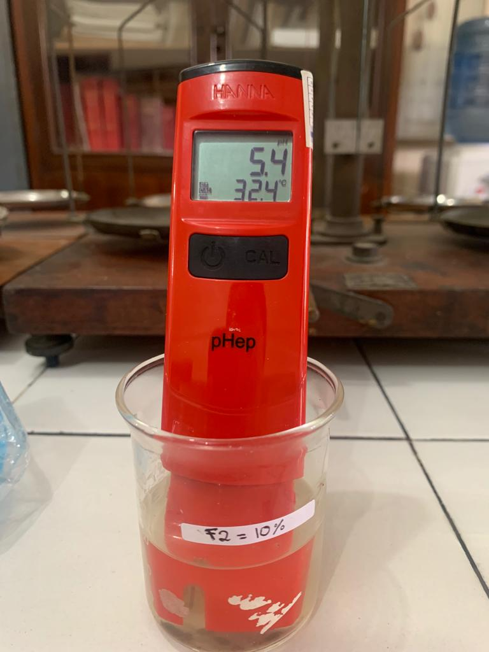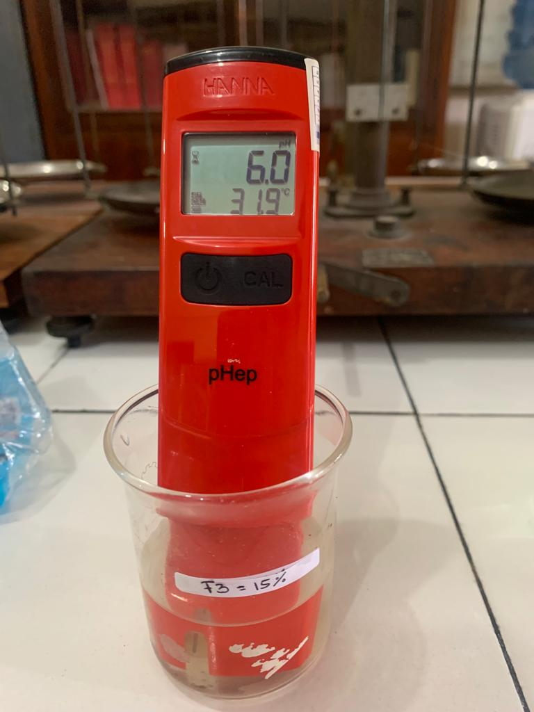
Gambar 10.3 Hasil Uji pH F2 Gambar 10.4 Hasil Uji pH F3

LAMPIRAN 11
Uji Homogenitas
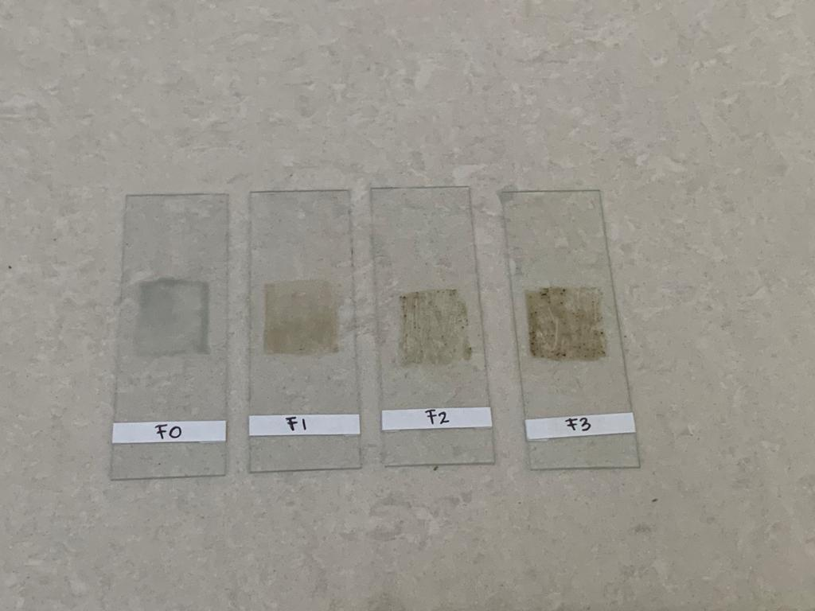
Gambar 11.1 Uji Homogenitas

LAMPIRAN 12
Uji Iritasi
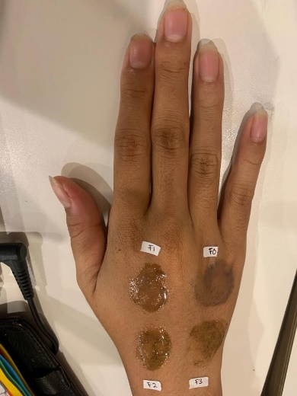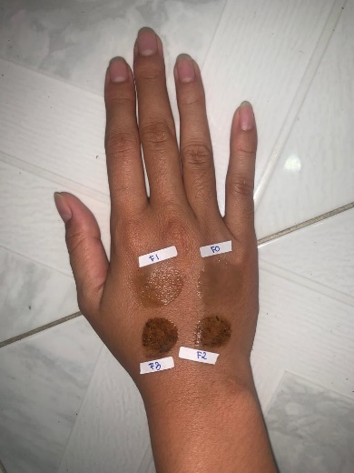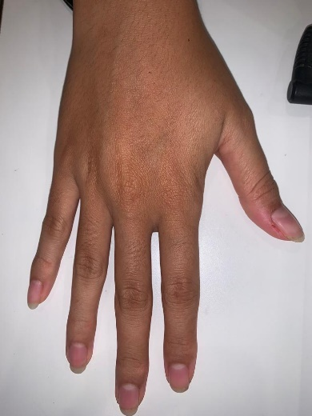
Gambar 12.1 Hari 1 Gambar 12.2 Hari 2 Gambar 12.3 Hasil
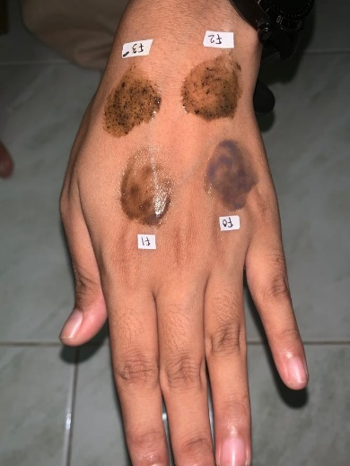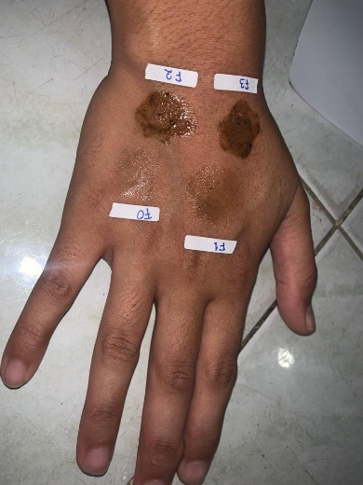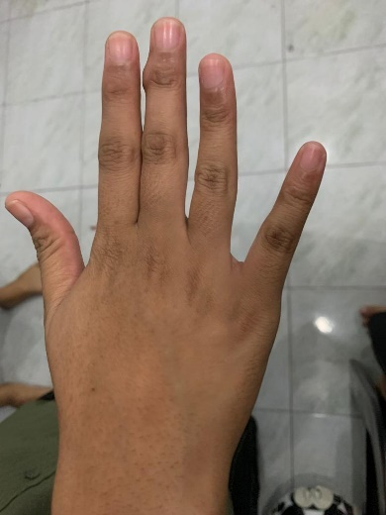
Gambar 12.4 Hari 1 Gambar 12.5 Hari 2 Gambar 12.6 Hasil
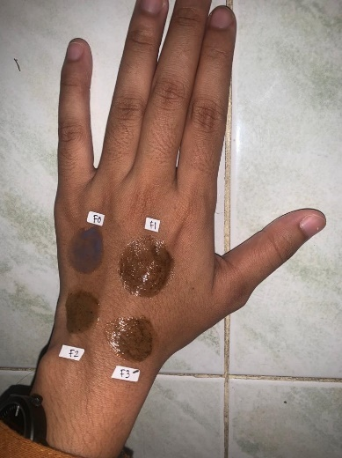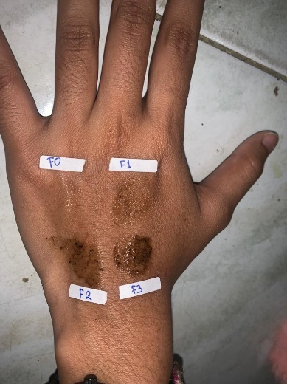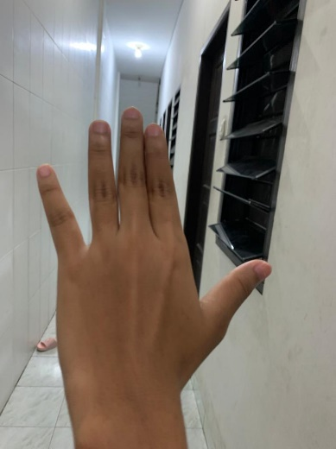
Gambar 12.7 Hari 1 Gambar 12.8 Hari 2 Gambar 12.9 Hasil
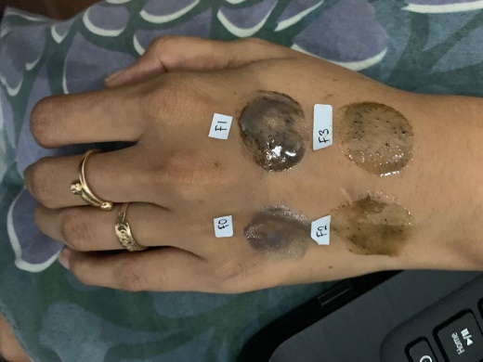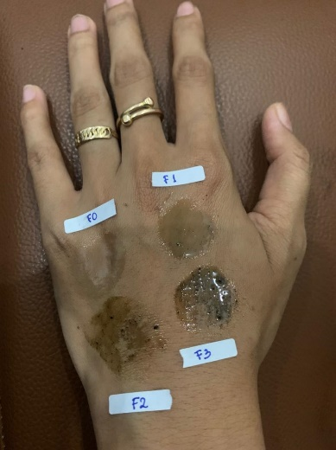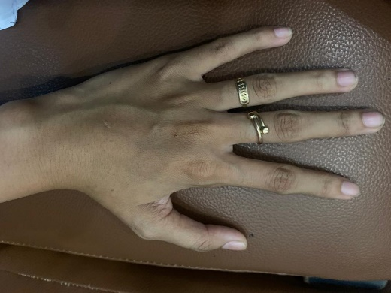
Gambar 12.10 Hari 1 Gambar 12.11 Hari 2 Gambar 12.12 Hasil
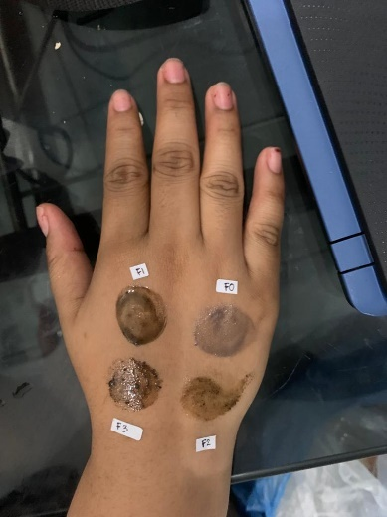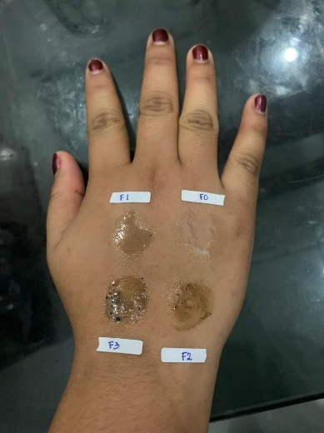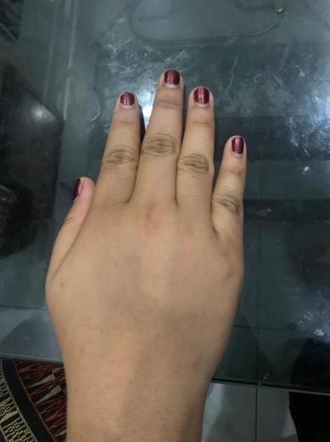
Gambar 12.13 Hari 1 Gambar 12.14 Hari 2 Gambar 12.15 Hasil
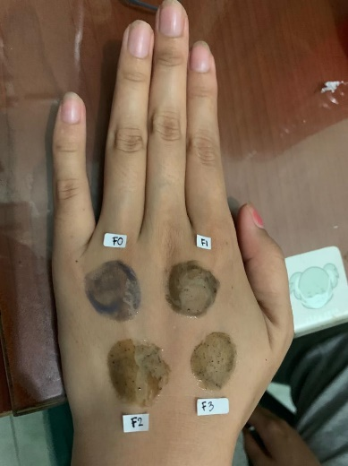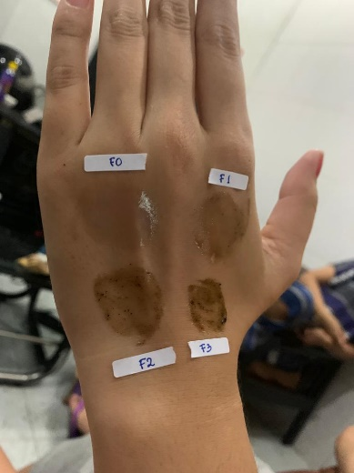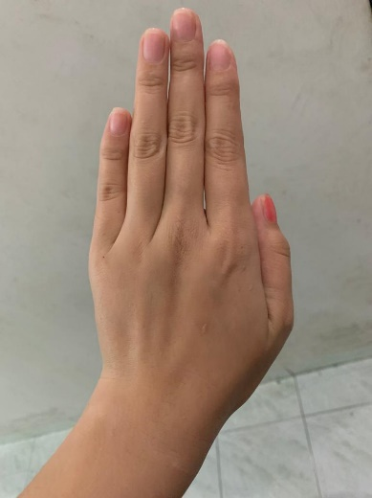
Gambar 12.16 Hari 1 Gambar 12.17 Hari 2 Gambar 12.18 Hasil

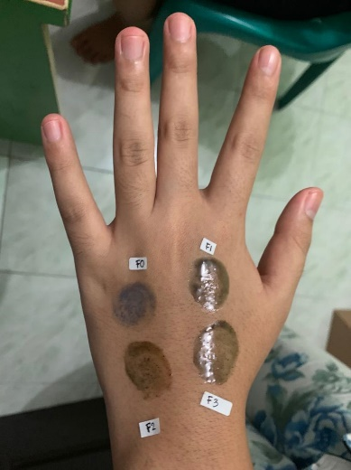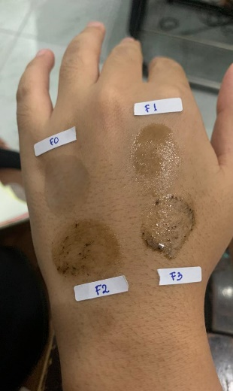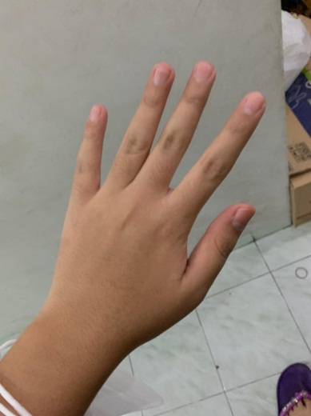
Gambar 12.19 Hari 1 Gambar 12.20 Hari 2 Gambar 12.21 Hasil
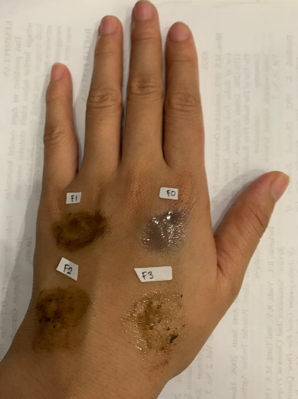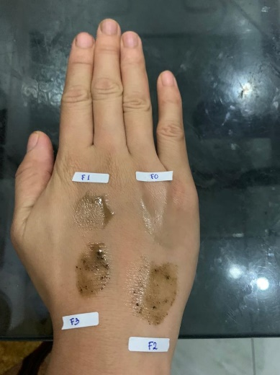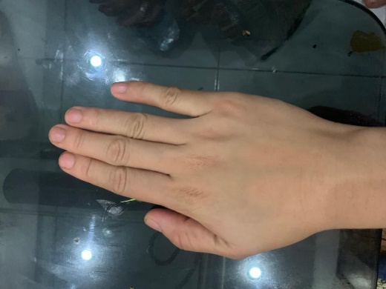
Gambar 12.22 Hari 1 Gambar 12.23 Hari 2 Gambar 12.24 Hasil
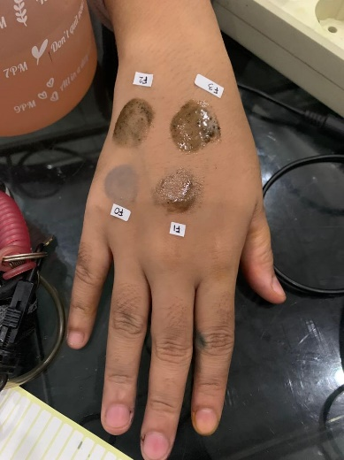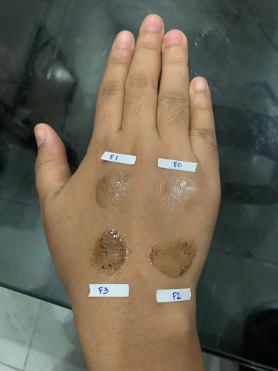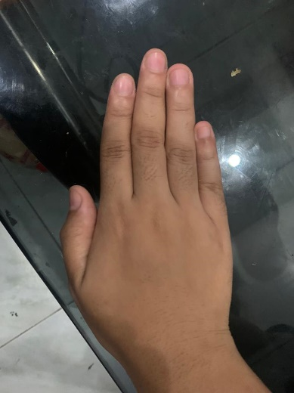
Gambar 12.25 Hari 1 Gambar 12.26 Hari 2 Gambar 12.27 Hasil
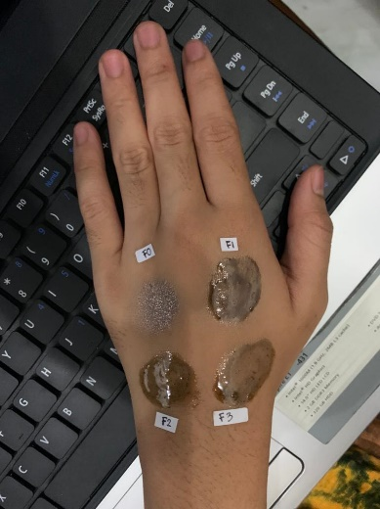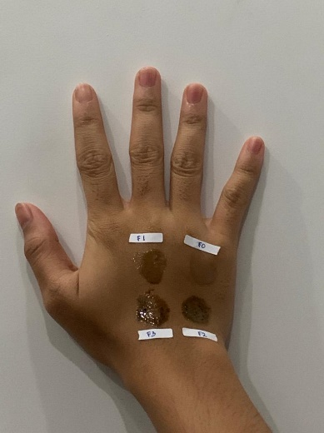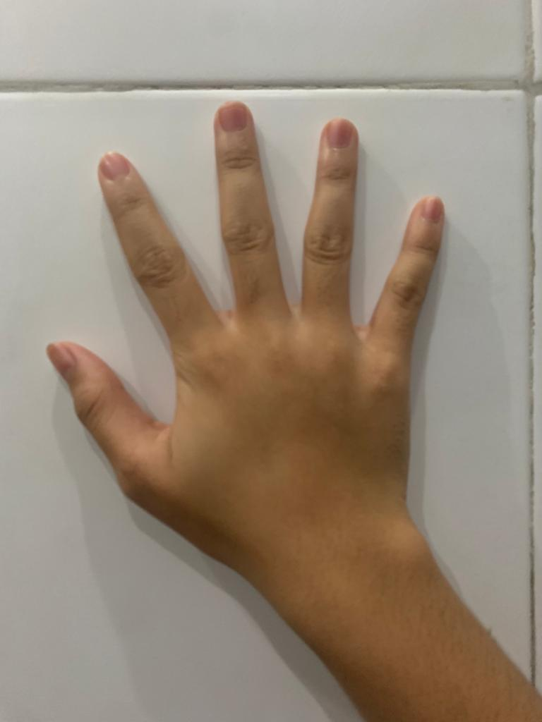
Gambar 12.28 Hari 1 Gambar 12.29 Hari 2 Gambar 12.30 Hasil
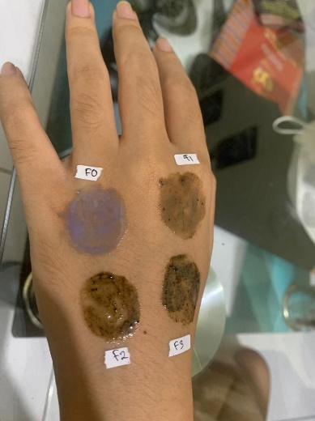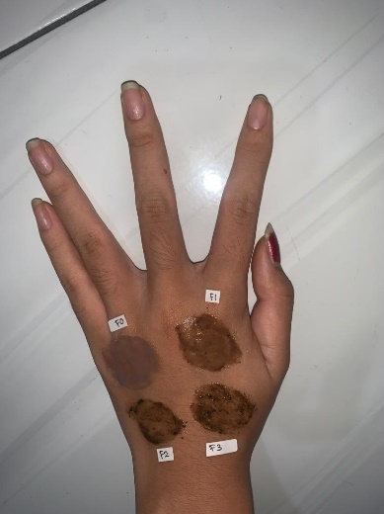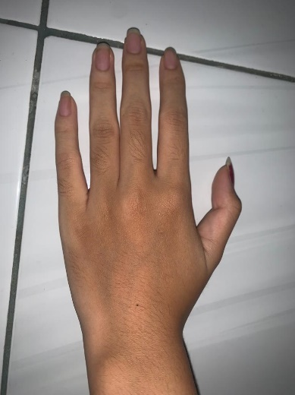
Gambar 12.31 Hari 1 Gambar 12.32 Hari 2 Gambar 12.33 Hasil
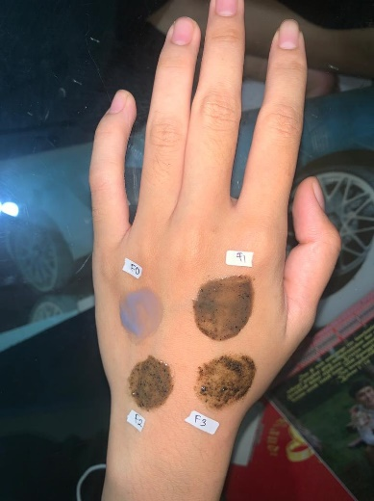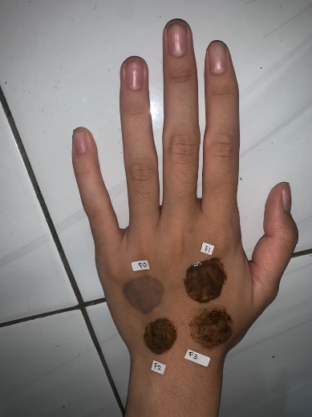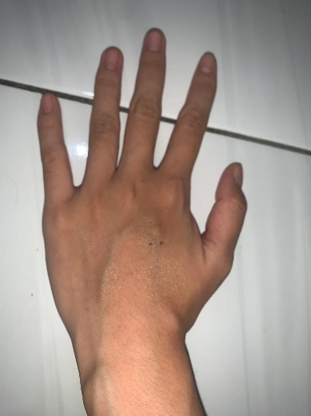
Gambar 12.34 Hari 1 Gambar 12.35 Hari 2 Gambar 12.36 Hasil
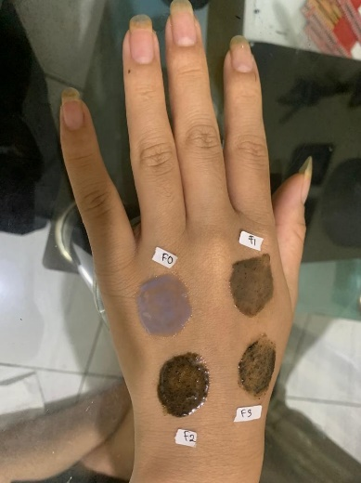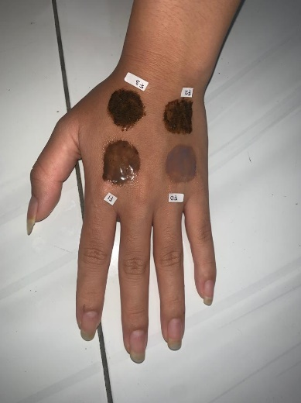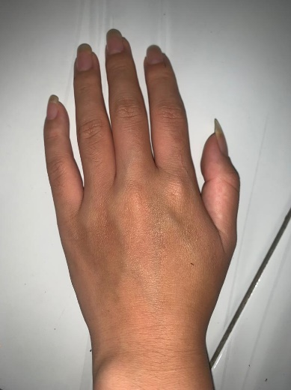
Gambar 12.37 Hari 1 Gambar 12.38 Hari 2 Gambar 12.39 Hasil
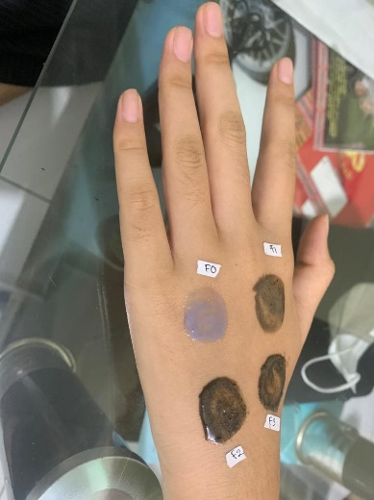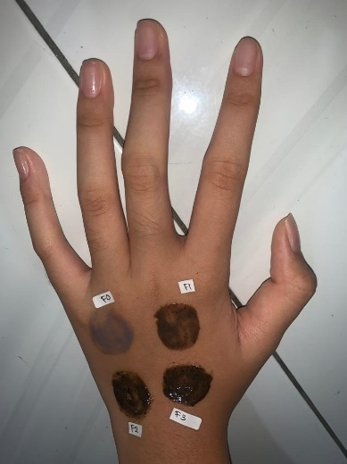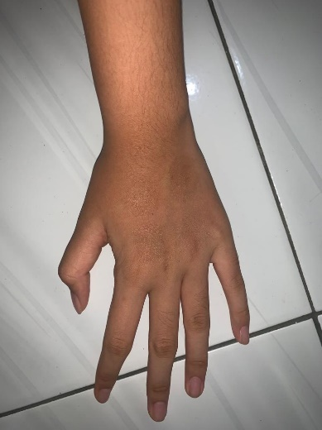
Gambar 12.40 Hari 1 Gambar 12.41 Hari 2 Gambar 12.42 Hasil
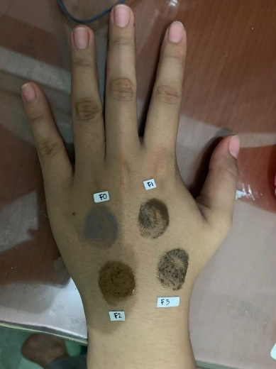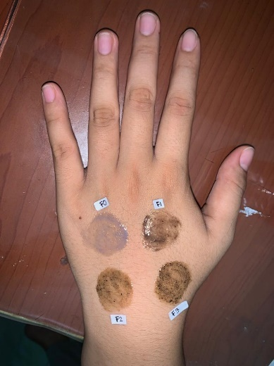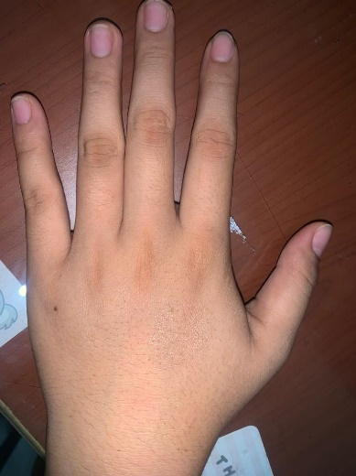
Gambar 12.43 Hari 1 Gambar 12.44 Hari 2 Gambar 12.45 Hasil

LAMPIRAN 13
Etiket
